

Министерство образования и науки

донецкой народной республики

Государственное образовательное учреждение

высшего профессионального образования

«донецкий национальный университет»

Физико-технический факультет

Кафедра компьютерных технологий

Направление подготовки 09.03.01 Информатика и вычислительная техника

**К защите допустить:**

Зав. кафедрой компьютерных технологий

_______________ Г.И. Аверин

(подпись)

«_____» ______________________ 2021 г.

**ДИПЛОМНАЯ работа**

на тему: **«Автоматизированная система учёта IT-оборудования ГОУ ВПО «ДОННУ»»**

Студент: **Бардашевский Никита Сергеевич**  __________________

(подпись)

Научный руководитель: ст. преподаватель **Котенко В.Н.**__________________

(подпись)

Работа представлена на кафедру «___» ____ 2021 г. рег. № _______ __________________

(подпись принявшего)

Донецк 2021

**СОДЕРЖАНИЕ**

ВВЕДЕНИЕ 4

1 АНАЛИЗ ПРЕДМЕТНОЙ ОБЛАСТИ 6

1.1 Состояние вопроса 6

1.2 Моделирование существующих бизнес-процессов 10

1.3 Актуальность и цель работы 15

2 ТЕХНИЧЕСКОЕ ЗАДАНИЕ 18

2.1 Описание области применения и исходных данных приложения 18

2.2 Требования к пользовательским интерфейсам 18

2.3 Требования к аппаратным, программным и коммуникационным интерфейсам 30

2.4 Требования к пользователям продукта 31

2.5 Требования к адаптации на месте 31

2.6 Функции продукта 31

2.7 Ограничения 35

3 ОБОСНОВАНИЕ ВЫБОРА ТЕХНОЛОГИЙ И ПРОГРАММНЫХ СРЕДСТВ 36

3.1 Язык серверных скриптов PHP 36

3.2 Web-framework Laravel 37

3.3 Редактор исходного кода Visual Studio Code 39

3.4 Front-end framework Vue.js 41

3.5 Сервера баз данных MySQL 42

4 РАЗРАБОТКА БАЗЫ ДАННЫХ АВТОМАТИЗИРОВАННОЙ СИСТЕМЫ УЧЁТА IT-ОБОРУДОВАНИЯ ГОУ ВПО «ДОННУ» 44

4.1 Выбор и обоснование СУБД 44

4.2 Концептуальное и логическое проектирование БД 45

4.3 Физическое проектирование БД 48

5 РАЗРАБОТКА АВТОМАТИЗИРОВАННОЙ СИСТЕМЫ УЧЁТА IT-ОБОРУДОВАНИЯ ГОУ ВПО «ДОННУ» 55

5.1 Моделирование новых бизнес-процессов 55

5.2 Архитектура сайта 57

5.2.1 Описание шаблонизатора Blade 57

5.2.2 Описание контроллеров 58

5.2.3 Описание пользовательской части 59

6 ТЕСТИРОВАНИЕ И ВНЕДРЕНИЕ ПРОГРАММНОГО ПРОДУКТА 61

6.1 Аппаратные, системные и программные требования 61

6.2 Описание установки программы 61

6.2.1 Установка программного обеспечения Docker 61

6.2.2 Установка Docker-compose 62

6.2.3 Развертывание приложения 62

7 ОХРАНА ТРУДА НА РАБОЧЕМ МЕСТЕ 66

7.1 Анализ характеристик потенциальных опасностей и вредностей объекта проектирования 66

7.2 Выбор и обоснование мероприятий для создания нормальных и безопасных условий труда 69

7.1.1 Расчет естественного освещения в помещении 70

7.3 Обеспечение пожарной безопасности 71

7.4 Основные задачи подготовки к ведению и ведения ГО в условиях мирного и военного времени 73

7.5 Безопасность и устойчивое развитие. 77

ЗАКЛЮЧЕНИЕ 82

СПИСОК ИСПОЛЬЗОВАННЫХ ИСТОЧНИКОВ 82

ПРИЛОЖЕНИЕ А Экранные формы 82

ПРИЛОЖЕНИЕ Б Фрагменты листинга 89

# ВВЕДЕНИЕ

В современном мире IT-технологии являются неотъемлемой частью любой отрасли. От домашнего компьютера до супер-компьютеров, которые занимаются обработкой данных поступающих с бортовых компьютеров космических дронов. Если дома всегда можно ограничиться несложной системой из компьютера, маршрутизатора и телефона, то на больших предприятиях, где необходимо выполнять большое количество различных задач, количество оборудования стремительно растет.   
 Учебные заведения – одни из тех предприятий, где поддерживается сложная информационная сеть. Огромное количество IT-оборудования работает на протяжении многих месяцев или даже лет, беспрерывно обрабатывая различную информацию. Все это оборудование, например: коммутаторы, маршрутизаторы, системные блоки, мониторы, сервера, принтеры; не только поддерживает рабочий процесс в образовательном учреждении но и непосредственно участвует в обучении будущих специалистов.   
 Однако, техника не идеальна, и она часто выходит из строя. Обычно это небольшая поломка, но замена одной маленькой детали может занимать продолжительное время из-за того что не существует удобных систем учёта оборудования.

В настоящей работе разрабатывалось web-приложение, которое позволит удобно и систематично вести учёт IT-оборудования на предприятии. Одновременно с самим оборудованием, оно будет позволять вести учёт деталей, которые используются для ремонта этого оборудования.   
 Например: в случае поломки системного блока, он будет помечен, как блок «в ремонте», а так же будет отмечено, какие детали были списаны для его ремонта. Если каких-то деталей останется мало, система выделит их в системе и позволит пользователю вовремя заметить недостаток на складе.   
 Объектом исследования является учёт оборудования на складе.  
 Предметом исследования является система для учёта IT-оборудования ГОУ ВПО «ДОННУ».   
 Метод исследования – анализ предметной области; изучение систем управления базами данных, для выбора наиболее подходящей для хранения информации об учтённом оборудовании; изучение возможностей языка серверных скриптов PHP и Framework-а Laravel, для создания web-приложения, которое позволит вести удобны учёт оборудования и деталей к нему; изучение возможностей языка разметки HTML, языка каскадных стилей CSS и framework-а Vue.js для построения удобной в пользовании клиентской части приложения.

# 1 АНАЛИЗ ПРЕДМЕТНОЙ ОБЛАСТИ

## Состояние вопроса

Автоматизированная система учета – это специальное [прикладное программное обеспечение](http://usu.kz/wiki/prikladnoe_programmnoe_obespechenie.php), с которым можно провести автоматизацию учета предприятия. Автоматизированные системы, в том числе и автоматизированная система учета, позволяют собрать всю информацию по работе организации в единой [базе данных](http://usu.kz/wiki/baza_dannih.php). В такой базе может храниться информация о финансовых потоках компании то есть вестись [бухгалтерский учет](http://usu.kz/wiki/buhgalterskiy_uchet.php), выполненных работах и заказах, осуществляться планирование будущей работы и многое другое[1].   
 В настоящее время в донецком национальном университете для учёта оборудования, запчастей и материалов не существует какой-либо автоматизированной системы учёта. Учётная работа выполняется вручную с использованием различной отчётной документации, которая и позволяет следить за наличием тех или иных материалов и следить за количеством эксплуатируемого рабочего оборудования.   
 Даже при наличии автоматизированной системы учёта, документация занимала бы лидирующее значение в учёте оборудования, однако, с визуальной точки зрения, документация не даёт возможности увидеть картину целиком. Следовательно, из-за бумажного формата, тяжело уследить за тем, какая техника сейчас работает, а какая пришла в негодность; на какую технику списали детали; не было ли списано слишком много деталей. При работе с бумагами их нужно тщательно перепроверять, так как огромную роль играет человеческий фактор. В автоматизированной системе же, человек никогда не сможет списать деталей больше, чем есть у него на складе, так как система не даст ему этого сделать. К тому же, автоматизированная система предоставляет возможность создания некоторой документации, что в разы ускорит и упростит процесс наблюдения за передвижением оборудования и материалов. Ко всему прочему, автоматизированная система, как было сказано в определении, завязана на базе данных предприятия, а значит, она позволяет избежать излишнего дублирования данных в нескольких местах, и строится на уже существующей базе.  
 В настоящее время сложно найти аналоги систем учёта на таких предприятиях, как высшее учебное заведение, однако таких систем очень много на крупных промышленных предприятиях. Рассмотрим несколько аналогов для полноценного понимания вопроса.

1) «Автоматизированная система комплексного учёта теплоресурсов»

В первую очередь, при рассмотрении предметной области систем учёта, необходимо обратить внимание на тривиальный и обыденный пример подобной системы. Самый распространенный вид – система учёта какого-либо ресурса: энерго-, теплоресурса. Такие системы учёта строятся на SCADA системах и обеспечивают не только учёт, но так же анализ и контроль над оборудованием, которое использует или производит конкретный ресурс. Интерфейс следующих систем сложен для восприятия, так как разрабатывается в виде мнемосхемы под определенные предприятия. Автоматизированная система комплексного учёта теплоресурсов разработана компанией «КРУГ» и создана для учета теплоресурсов объектов энергетики, ЖКХ и промышленных предприятий с паровыми, водяными закрытыми и открытыми системами теплоснабжения, а также с системами теплопотребления, выполненными по зависимым и независимым схемам подключения[2].

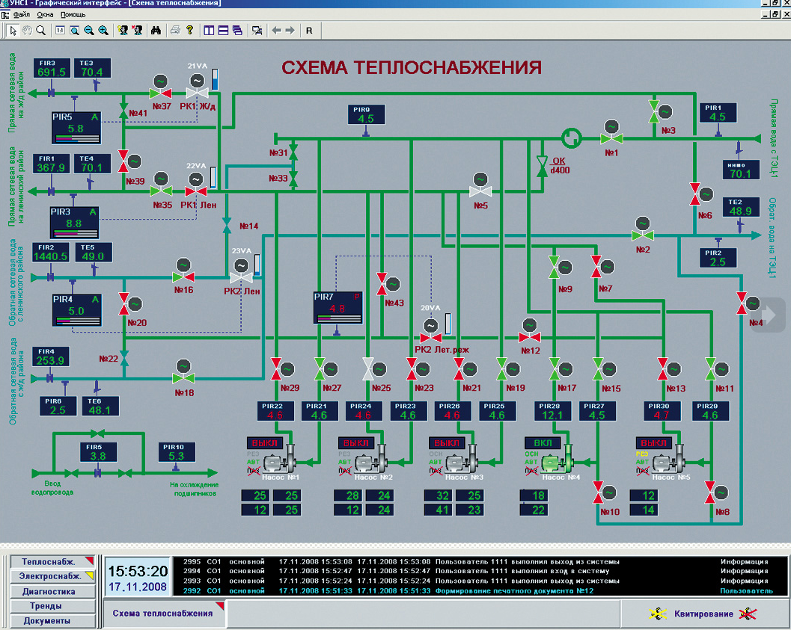

Рисунок 1.1 – Автоматизированная система комплексного учёта теплоресурсов

2) «Автоматизированная система контроля и учёта энергоресурсов»

Несмотря на то, что название настоящей системы созвучно с прошлым аналогом, эта система занимается учётом физически существующих материалов. Под энергоресурсами в этой системе понимаются различные виды топлива. Как можно заметить на рисунке 2, в отличие от системы учёта теплоресурсов, система учёта энергоресурсов построена в табличном виде, что приближает её к виду базы данных и делает её прямым аналогом разрабатываемой в настоящей работе системе. Однако, как можно заметить, за счёт того что интерфейс приложения имеет громоздкий вид – в этой системе сложно разобраться неподготовленному пользователю.

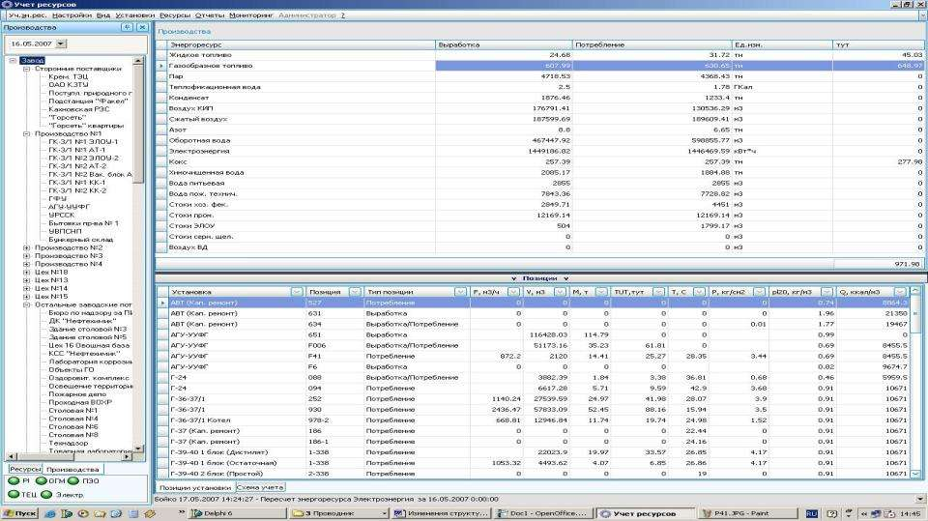

Рисунок 1.2 – Автоматизированная система комплексного учёта энергоресурсов

3) Автоматизированная система управления складом «WMS»

Наиболее близкий к настоящей работе аналог автоматизированной системы это система управления складом «WMS». Разработана система русской компания с использованием ядра «1С». Благодаря предоставляемым 1С ресурсам, программа выглядит удобно и практично, без излишнего нагромождения функционала. В такой системе удобно вести любой простой складской учёт, однако, для задач, где требуется производить какие-либо проверки – рассматриваемая конфигурация 1С не подойдёт. После покупки такую систему необходимо будет тонко настраивать под предприятие, и вносить правки в конфигурацию, тем самым добавляя новый функционал. Не стоит забывать тот факт, что функционал конфигураций 1С ограничен ядром системы. Создать сложную систему валидации данных в такой системе не получится, как и оптимизировать узкие места программы.

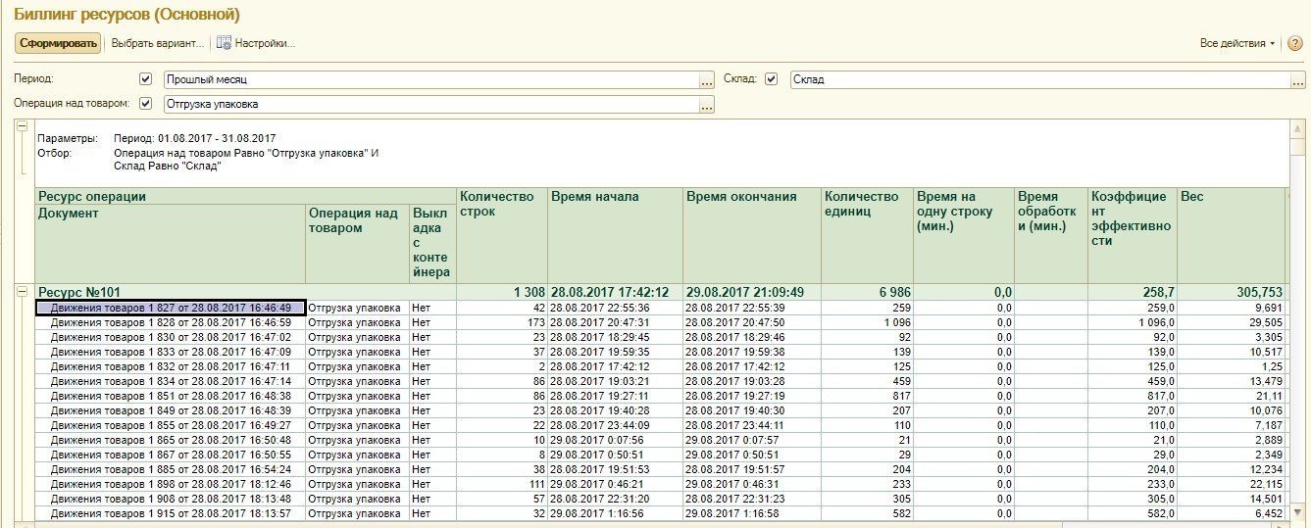

Рисунок 1.3 – Автоматизированная система управления складом «WMS»[3]

Проведя анализ предметной области автоматизированных систем учёта можно сделать вывод, что в настоящее время отсутствие подобного программного обеспечения на предприятиях оказывает сильное влияние на скорость работы предприятия и качество учёта ресурсов. Ко всему прочему, опираясь на предоставленные примеры, можно заметить, что программное обеспечение такого рода делают в виде массивного компьютерного клиента, где сервер занимается лишь хранением информации, а вся её обработка – задача клиента. Системы, построенные таким образом, медленные и сильно зависят от характеристик компьютера, на который они были установлены. Следовательно, web-приложение является наиболее быстрым вариантом «клиента», который не будет зависеть от характеристик компьютера.

## Моделирование существующих бизнес-процессов

Проведем описание бизнес-процессов с помощью методологии IDEF0.

Во время проектирования приложения и базы данных, важно понимать, с какими данными ведется работа, какие данные получаются в итоге и какие функции отвечают за преобразование входящих данных в данные выхода. Для более полного и качественного понимания бизнес-процессов приложения строиться диаграмма по выбранной методологии. Она помогает чётко проследить ход процессов в приложении от начала до конца. На диаграмме IDEF0 отображаются основные функции процесса, входы, выходы, управляющие воздействия и устройства, взаимосвязанные с основными функциями.

Диаграмма IDEF0 имеет всего два элемента: функциональный блок и интерфейсная дуга. Дуги в свою очередь делятся на четыре типа:

1. вход – входные данные (стрелка слева);
2. управление – правила определяющие и разграничивающие работу

системы (стрелка сверху);

1. выход – выходные данные (стрелка справа);
2. механизм – аппарат, выполняющий данную функцию (стрелка снизу).

Составим диаграмму нулевого уровня по методологии IDEF0 (рисунок 1.4).

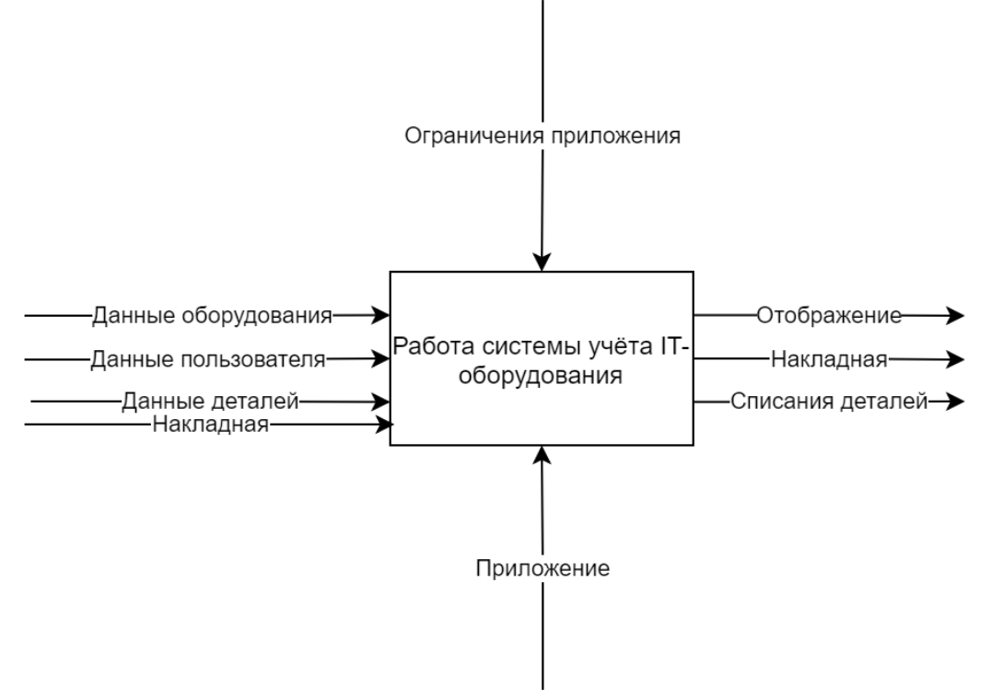

Рисунок 1.4 – Диаграмма нулевого уровня по методологии IDEF0

Верхний уровень рассматривает работу приложения в общих чертах. То есть функциональным блоком является web-приложение в целом, что включает в себя: работу с базой данных, обработка различных запросов к серверу, создание различных отчётов. Входными данными приложения являются: данные сущностей, который существуют в приложении (IT-оборудование, пользователи, детали), так же предусмотрена возможность загрузки одновременно большого количества деталей или оборудования с помощью загрузки накладной. Всем этим управляют ограничения, заложенные в системе, например: ограничение на количество символов в пароле пользователя, или формат номера, или то, что номер накладной должен быть уникальным. Выходными данными являются: отображения списков сущностей в табличном виде; накладные; документы о списании конкретных деталей на ремонт IT-оборудования. Механизм, выполняющий всю работу – web-приложение, где основной логикой занимается сервер, а логикой отображения занимается клиент.

Перейдём на первый уровень и декомпозируем функциональный блок «Работа системы учёта IT-оборудования» на дочерние функциональные блоки (рисунок 1.5).

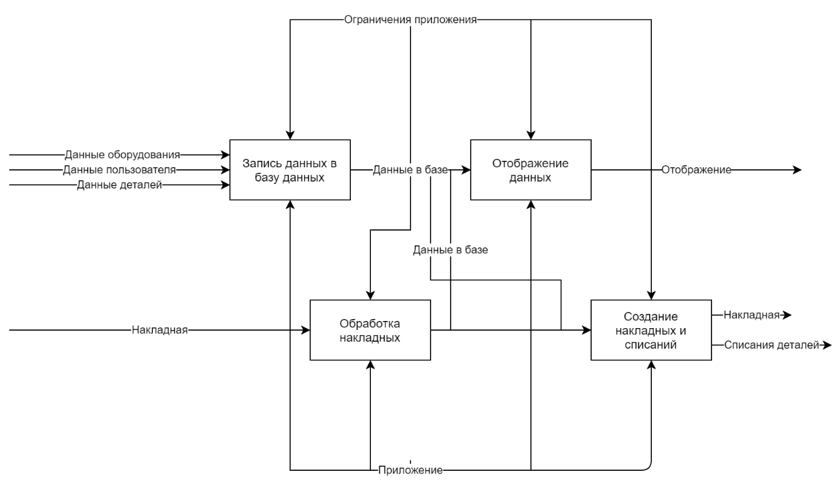

Рисунок 1.5 – Декомпозиция первого уровня по методологии IDEF0

После декомпозиции получаем четыре основных блока: «запись данных в базу данных», который отвечает за обработку запросов на запись данных, их валидацию и непосредственно запись в базу данных; «отображение данных», отвечает за организацию отображения данных в удобном для пользователя виде; «обработка накладных», отвечает за обработку Excel-документов, перед записью их содержимого в базу данных и «создание накладных и списаний», блок отвечающий за создание Excel-документов на основе готовых шаблонов и данных из базы данных. Входными данным для блока «запись в базу данных» являются данные сущностей web-приложения (пользователей, деталей, оборудования), а выходными данным у этого блока являются данные записанные в базу данных. Для блока «обработка накладных» входные данные это накладные в Excel-формате, а выходные – так же данные записанные в базу данных. Блок «отображение» принимает на вход данные из базы и компонует их, создавая View для отображения, которое является выходными данными. «Создание накладных и списаний» - блок, который на вход, принимает данные из базы данных и на их основе формирует Excel-файл, который возвращает пользователю. На работу выше описанных блоков оказывают влияние ограничения приложения. Выполняются функциональные блоки web-приложением. Для понимания работы блока «запись в базу данных», как основного блока системы, проведем его декомпозицию и перейдём ко второму уровню (рисунок 1.6).

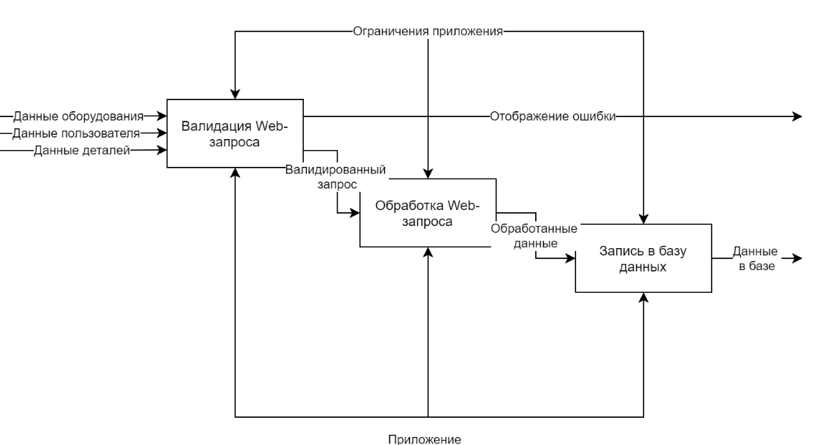

Рисунок 1.6 – Декомпозиция второго уровня по методологии IDF0

На втором уровне есть три функциональных блока. Первые два - это предварительная обработка поступившего web-запроса, а последний – работа с базой данных. Способ обработки запроса для разных видов входящих данных ничем не отличается на концептуальном уровне. Сначала в блок «Валидация Web-запроса» происходит первичная проверка данных содержащихся в запросе и, если их достаточно и они правильно оформлены, валидированный запрос поступает в «Обработку Web-запроса», иначе на обработку отображению будет отправлена ошибка валидации. Следующий функциональный блок занимается проверкой данных перед записью в базу данных, он проверяет необязательные поля, а так же то, что проверить при валидации нельзя, заполняет модель данными. А, после, модель с обработанными данными, записывается в базу данных в функциональном блоке «Запись в базу данных». Управлением занимаются ограничения программного обеспечения, а выполнением занимается web-приложение.

## Актуальность и цель работы

В пункте 1.1 были затронуты следующие преимущества автоматизированной системы в целом, так и если она будет разработана в виде web-приложения как: упрощение учёта оборудования и материалов, защита от ошибок человеческого характера, ускорение работы предприятия за счёт автоматизации учёта, обособление от характеристик рабочей станции. Рассмотрим подробнее каждый из пунктов.   
 За счёт внедрения автоматизированной системы учёта IT-оборудования, можно контролировать эксплуатацию оборудования на предприятии. Если какое-то устройство выйдет из строя – это будет отмечено в системе, и руководство предприятия будет знать, что такое то оборудование на данный момент невозможно использовать. Ко всему прочему, работники, которые занимаются обслуживанием техники, отметят в системе, какие детали были списаны для работы – это позволит заранее докупать недостающие детали, что в свою очередь уменьшит время починки оборудования, что иногда может сыграть большую роль.   
 Во время проведения различных списаний, создания накладных и выгрузка списаний из системы нет места ошибкам человеческого характера. Система занимается анализом данных самостоятельно и блокирует некоторые действия пользователя, например, попытка списать деталей больше чем их наличие на складе закончится неудачей. Ко всему прочему, в подобной системе видно, какой работник, сколько деталей списал, потому списать излишне много деталей и при этом остаться незамеченным не получится.  
 В настоящей работе разрабатывается web-приложение, где основная логика размещена на сервере, а клиент построен в виде сайта, что позволяет использовать программное обеспечение на любой рабочей станции, у которой есть выход в интернет и любой установленный браузер. Работники склада могут зайти на сайт с помощью планшета и внести какие-либо коррективы или ознакомится с настоящим состоянием оборудования на предприятии.   
 Актуальность настоящей работы заключается в упрощении учёта IT-оборудования на предприятии ГОУ ВПО «ДОННУ», а так же в возможности создания простейшего анализа данных. Такое программное обеспечение в разы сократит время и денежные затраты, которые потребляет учёт оборудования в настоящее время.   
 Целью настоящей дипломной работы будет разработка web-приложения(сайта), которое позволит пользователям вносить в базу данных данные об оборудовании, закупленных деталях и пользователях. Проводить операции списания деталей на починку определенного оборудования, а так же проводить выгрузку накладных и списаний в виде Excel-документов.

Задачи, которые необходимо решить для реализации проекта:

1) изучить источники относительно автоматизированных систем учёта оборудования на предприятиях;

2) изучить подходы к реализации автоматизированных систем учёта оборудования и приложениям осуществляющим работу с базами данных;

3) составить предполагаемый функционал приложения;

4) сформировать техническое задание (ТЗ), на основе которого будет разработано приложение;

5) выбрать и изучить технологии для реализации поставленных в ТЗ задач;

6) спроектировать базу данных (БД) на основе технического задания;

7) выбрать подходящую систему для управления базой данных;

8) спроектировать дизайн приложения;

9) разработать приложение;

10) провести тестирование программного продукта;

11) написать руководство пользователя;

Предполагаемый функционал проекта:

1) просмотр списков деталей, оборудования, пользователей;

2) сортировка списков деталей, оборудования, пользователей;

3) фильтрация списков деталей, оборудования, пользователей;

4) просмотр списков списаний деталей на различное оборудование;

5) просмотр деталей, которых не достает на складе, либо осталось слишком мало;

6) логирование действий каждого пользователя в системе;

7) создание пользователей, оборудования и деталей;

8) изменение пользователей, оборудования и деталей;

9) удаление пользователей, оборудования и деталей;

10) загрузка накладных деталей в систему;

11) выгрузка накладных в виде Excel-документов;

12) выгрузка списания в виде Excel-документов.

# 2 ТЕХНИЧЕСКОЕ ЗАДАНИЕ

## 2.1 Описание области применения и исходных данных приложения

Настоящее web-приложение предназначено для работы с базой данных ГОУ ВПО «ДОННУ» и позволяет производить учёт оборудования и деталей для этого оборудования. Исходными данными для приложения являются:

1. Предустановленные ограничения: максимальное и минимальное количество символов в полях редактируемых пользователем;
2. Настройки по умолчанию: шрифт, цвет, размер шрифта, стиль шрифта;
3. Способы фильтрации и сортировки;
4. Роли пользователей: администратор (чтение, запись, редактирование, создание новых пользователей), модератор (чтение, запись), пользователь (чтение), работник склада (чтение и запись оборудования, списание деталей), работник поставок (чтение и запись деталей);
5. Логин и пароль пользователя-администратора.

## 2.2 Требования к пользовательским интерфейсам

Основные требования к пользовательскому интерфейсу:

1. функциональность;
2. быстрое обучение пользователя;
3. обеспечение высокой скорости работы пользователя;
4. обеспечение защиты от человеческих ошибок;
5. понятность и логичность.

Пользовательский интерфейс должен быть простым. Основным его элементом должны быть таблицы, заполненные необходимыми пользователю данными.

Переключение между страницами приложения должно быть быстрым и осуществляться через пункты меню расположенные в верхней части каждой страницы (за исключением страницы авторизации).   
 На страницах списков должны быть реализованы все фильтры и все возможности сортировки. Должна присутствовать возможность поиска данных по определенному значению.   
 На странице входа должны присутствовать поля для ввода логина и пароля пользователя, кнопка для входа в систему. Регистрация не предусмотрена, так как созданием пользователей занимается администратор.

Данные, загружаемые с помощью Excel-файлов, должны быть оформлены по специальному шаблону. В соответствии с этим шаблоном данные выгружаются из приложения.

Если пользователь не авторизовался в системе, главная страница приложения должна содержать название web-приложения в центре экрана и кнопку перехода к авторизации.

В зависимости от роли пользователя, который зашел в систему, должны изменяться присутствующие на интерфейсе элементы. Например, администратору будет доступно всё, а работнику склада только страница поставок и страница оборудования, а так же кнопка добавления оборудования.

Рассмотрим примерные макеты основных функциональных элементов web-приложения для администратора:

Основные части функционального элемента «страница входа», представленного на рисунке 2.1:

1) название страницы;

2) поле для ввода логина пользователя с подсказкой «Имя пользователя» и иконкой в виде человека;   
 3) поле для ввода пароля с подсказкой «Пароль» и иконкой в виде замка;

4) чек-бокс для запоминания пользователя после входа «Запомнить меня»;

5) кнопка «Вход»;

6) кнопка «Забыли пароль?».



Рисунок 2.1 – Примерный макет страницы «Страница входа»

Основные части функционального элемента «главная страница сайта для неавторизированного пользователя», представленного на рисунке 2.2:

1) текстовая строка «Приложение-Склад»;

2) кнопка «LOGIN».



Рисунок 2.2 – Примерный макет страницы «Главная страница сайта для неавторизированного пользователя»

Основные части функционального элемента «Страница поставок деталей», представленного на рисунке 2.3:

1) иконка аккаунта, при наведении на которую высвечивается логин пользователя;

2) меню сайта со следующими элементами: поставки, склад, поставщики, техника (оборудование), учётные карточки, словарь деталей, пользователи, иконка загрузки Excel, иконка выгрузки Excel, иконка перехода к истории использования сайта, иконка выхода;   
 3) текстовая строка «Поставки товара»;

4) текстовое поле поиска с подсказкой «Поиск» и иконкой лупы;

5) выпадающий список для поиска с подсказкой «Накладная»;

6) выпадающий список для поиска с подсказкой «Поставщики»;

7) выпадающий список для поиска с подсказкой «Склад»;

8) кнопка «Добавить» в виде иконки плюса;

9) таблица для отображения деталей со следующими атрибутами: накладная, дата, название товара (товар), код, количество, ед. изм., цена, поставщик, договор, склад.

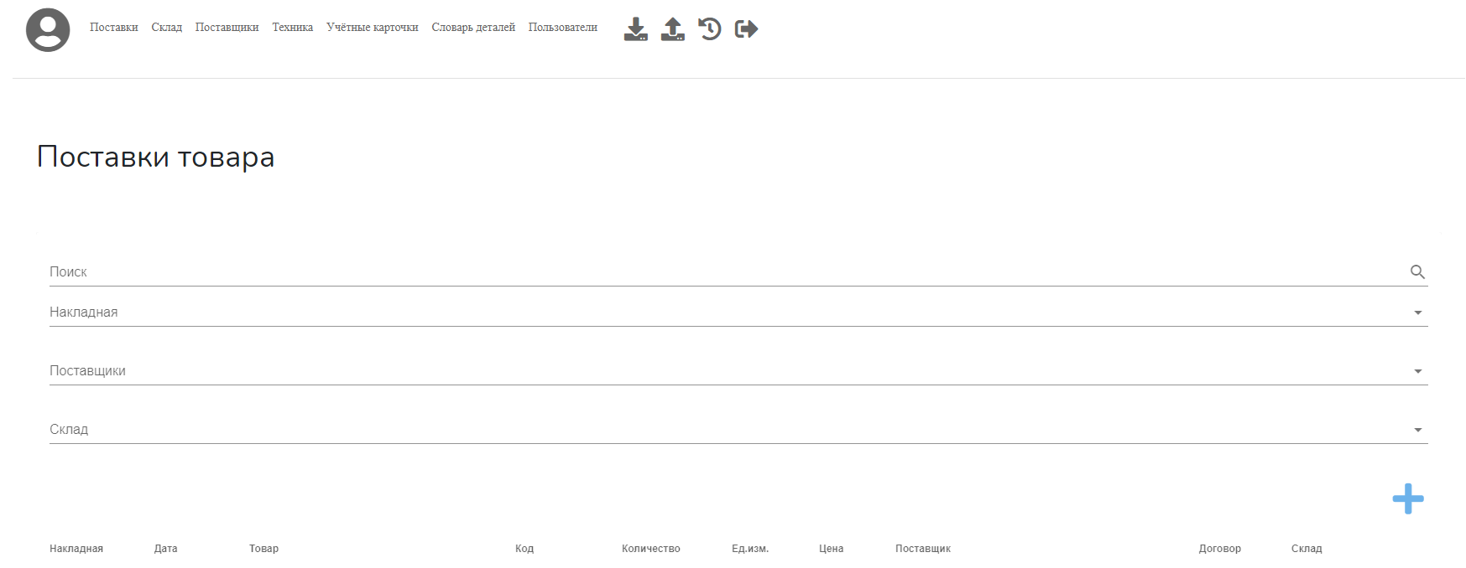

Рисунок 2.3 – Примерный макет страницы «Страница поставок деталей»

Основные части функционального элемента «страница склада», представленного на рисунке 2.4:

1) иконка аккаунта, при наведении на которую высвечивается логин пользователя;

2) меню сайта со следующими элементами: поставки, склад, поставщики, техника (оборудование), учётные карточки, словарь деталей, пользователи, иконка загрузки Excel, иконка выгрузки Excel, иконка перехода к истории использования сайта, иконка выхода;   
 3) текстовая строка «Движения товара»;

4) текстовое поле поиска с подсказкой «Поиск» и иконкой лупы;

5) таблица для отображения перемещений на складе со следующими атрибутами: название з/части, цена за ед., количество, списано.

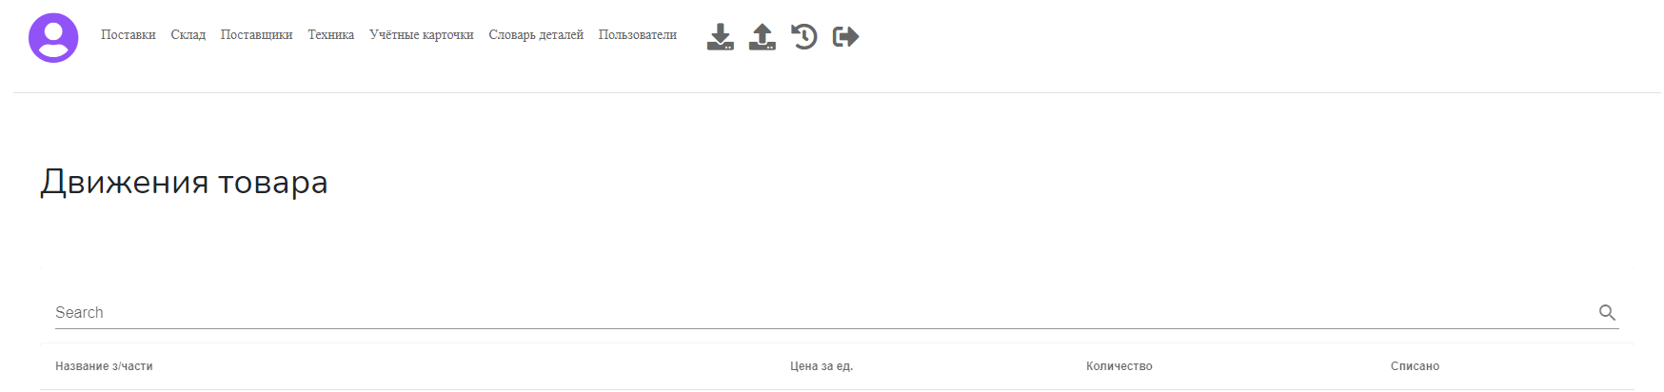

Рисунок 2.4 – Примерный макет страницы «страница склада»

Основные части функционального элемента «страница поставщиков», представленного на рисунке 2.5:

1) иконка аккаунта, при наведении на которую высвечивается логин пользователя;

2) меню сайта со следующими элементами: поставки, склад, поставщики, техника (оборудование), учётные карточки, словарь деталей, пользователи, иконка загрузки Excel, иконка выгрузки Excel, иконка перехода к истории использования сайта, иконка выхода;   
 3) текстовая строка «Перечень поставщиков»;

4) текстовое поле поиска с подсказкой «Поиск» и иконкой лупы;

5) кнопка «Добавить» в виде иконки плюса;

6) таблица для отображения поставщиков со следующими атрибутами: поставщик, телефон, код по ЕГРПОУ, инн, № свид., адрес.

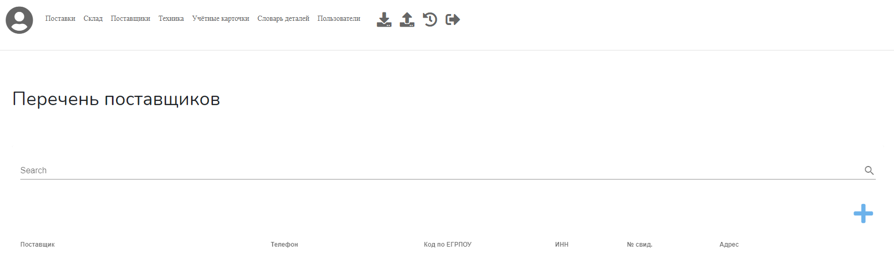

Рисунок 2.5 – Примерный макет «страница поставщиков»

Основные части функционального элемента «страница оборудования», представленного на рисунке 2.6:

1) иконка аккаунта, при наведении на которую высвечивается логин пользователя;

2) меню сайта со следующими элементами: поставки, склад, поставщики, техника (оборудование), учётные карточки, словарь деталей, пользователи, иконка загрузки Excel, иконка выгрузки Excel, иконка перехода к истории использования сайта, иконка выхода;   
 3) текстовая строка «Оборудование»;

4) текстовое поле поиска с подсказкой «Поиск» и иконкой лупы;

5) кнопка «Добавить» в виде иконки плюса;

6) таблица для отображения оборудования со следующими атрибутами: тип оборудования, оборудование, модель, бренд, цвет, производительность cpu, аренда, вес, сертификат, дата выпуска, дата начала эксплуатации, дата последнего ремонта, гос. номер, номер на предприятии, заводской номер.

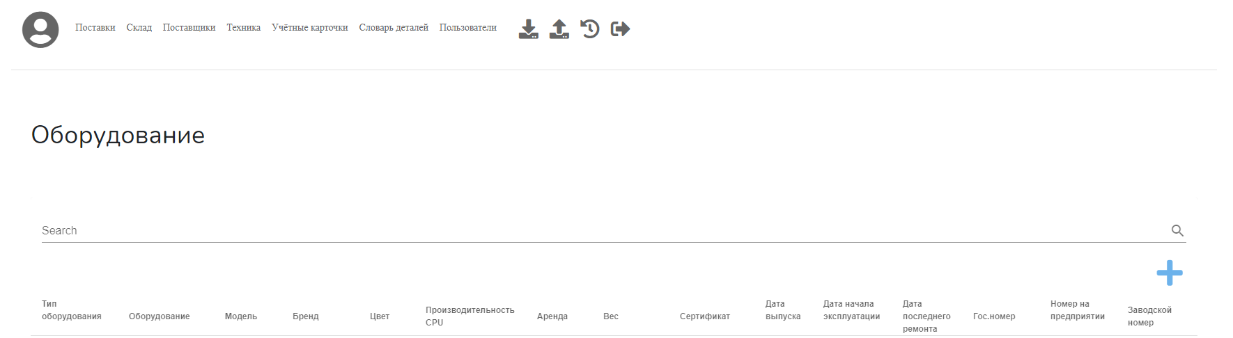

Рисунок 2.6 – Примерный макет «страница оборудования»

Основные части функционального элемента «страница учётных карточек», представленного на рисунке 2.7:

1) иконка аккаунта, при наведении на которую высвечивается логин пользователя;

2) меню сайта со следующими элементами: поставки, склад, поставщики, техника (оборудование), учётные карточки, словарь деталей, пользователи, иконка загрузки Excel, иконка выгрузки Excel, иконка перехода к истории использования сайта, иконка выхода;   
 3) текстовая строка «Учётные карточки деталей»;

4) текстовое поле поиска с подсказкой «Поиск» и иконкой лупы;

5) выпадающий список для поиска с подсказкой «Оборудование»;

6) выпадающий список для поиска с подсказкой «Деталь»;

7) кнопка «Добавить» в виде иконки плюса;

8) таблица для отображения учётных карточек деталей со следующими атрибутами: наименование оборудования, дата замены, док-т, наименование запчастей, деталей на складе, списано, ед. изм.

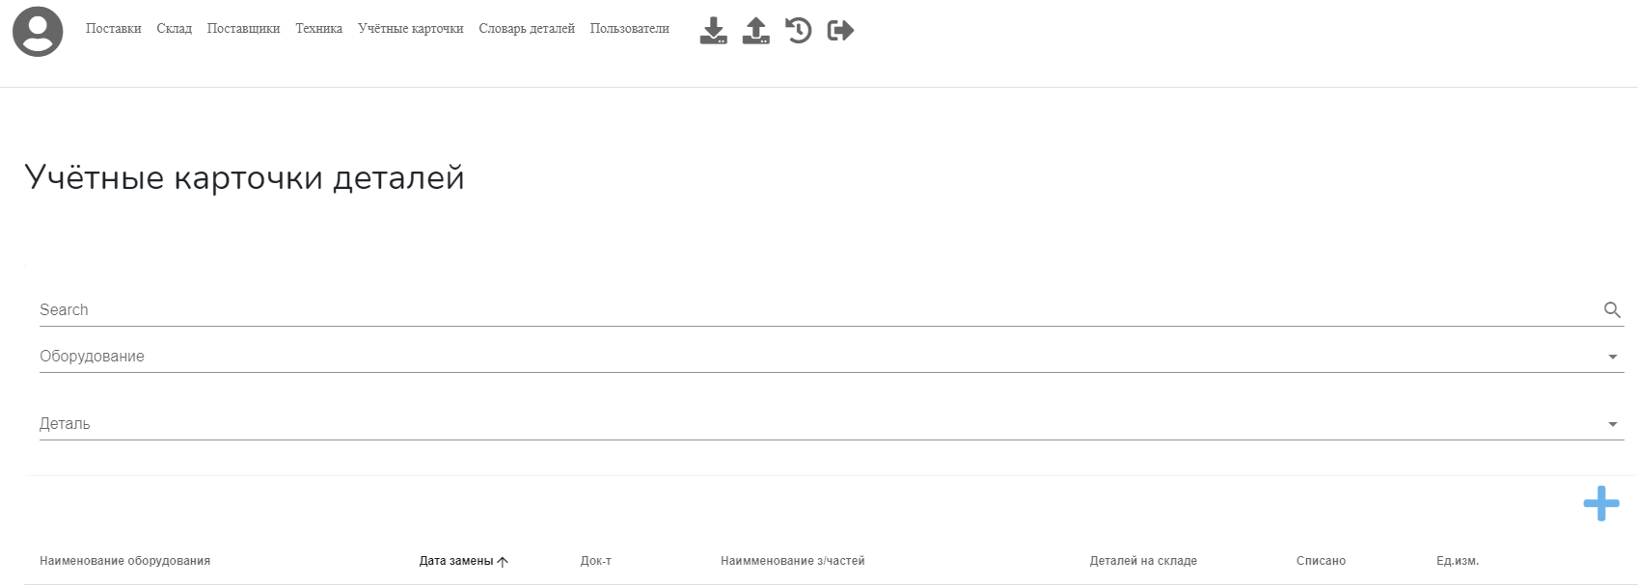

Рисунок 2.7 – Примерный макет «страница учётных карточек»

## 

Основные части функционального элемента «страница словаря деталей», представленного на рисунке 2.8:

1) иконка аккаунта, при наведении на которую высвечивается логин пользователя;

2) меню сайта со следующими элементами: поставки, склад, поставщики, техника (оборудование), учётные карточки, словарь деталей, пользователи, иконка загрузки Excel, иконка выгрузки Excel, иконка перехода к истории использования сайта, иконка выхода;   
 3) текстовая строка «Справочник по деталям»;

4) текстовое поле поиска с подсказкой «Поиск» и иконкой лупы;

5) выпадающий список для поиска с подсказкой «Оборудование»;

6) выпадающий список для поиска с подсказкой «Деталь»;

7) кнопка «Добавить» в виде иконки плюса;

8) таблица для отображения справочников по деталям со следующими атрибутами: наименование оборудования, наименование запчастей, количество, ед. изм.

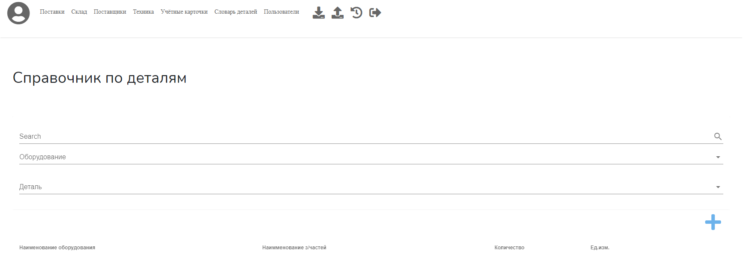

Рисунок 2.8 – Примерный макет «страница справочника по деталям»

Основные части функционального элемента «создание excel», представленного на рисунке 2.9:

1) текстовое поле «Создать excel»;

2) текстовое поле «Тип файла»;   
 3) выпадающий список с типами файла;

4) кнопка «Отмена»;

5) кнопка «Скачать».

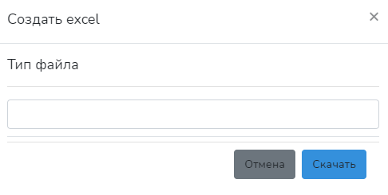

Рисунок 2.9 – Примерный макет «страница создания excel»

Основные части функционального элемента «страница загрузки excel», представленного на рисунке 2.10:

1) текстовая поле «загрузка excel»;

2) кнопка «Выберите файл»;   
 3) текстовое поле с путём к файлу;

4) радиальная кнопка «Накладная»;

5) кнопка «Отмена»;

6) кнопка «Загрузить».

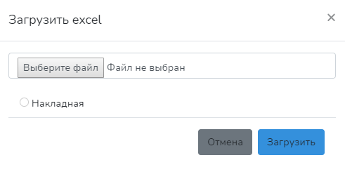

Рисунок 2.10 – Примерный макет «страница лекарства»

Основные части функционального элемента «страница пользователей», представленного на рисунке 2.11:

1) иконка аккаунта, при наведении на которую высвечивается логин пользователя;

2) меню сайта со следующими элементами: поставки, склад, поставщики, техника (оборудование), учётные карточки, словарь деталей, пользователи, иконка загрузки Excel, иконка выгрузки Excel, иконка перехода к истории использования сайта, иконка выхода;   
 3) текстовая строка «Пользователи»;

4) текстовое поле поиска с подсказкой «Поиск» и иконкой лупы;

5) выпадающий список для поиска с подсказкой «Роль»;

6) выпадающий список для поиска с подсказкой «Компания»;

7) кнопка «Добавить» в виде иконки плюса;

8) таблица для отображения пользователей со следующими атрибутами: №, фамилия, имя, отчество, логин, e-mail, роль, компания.

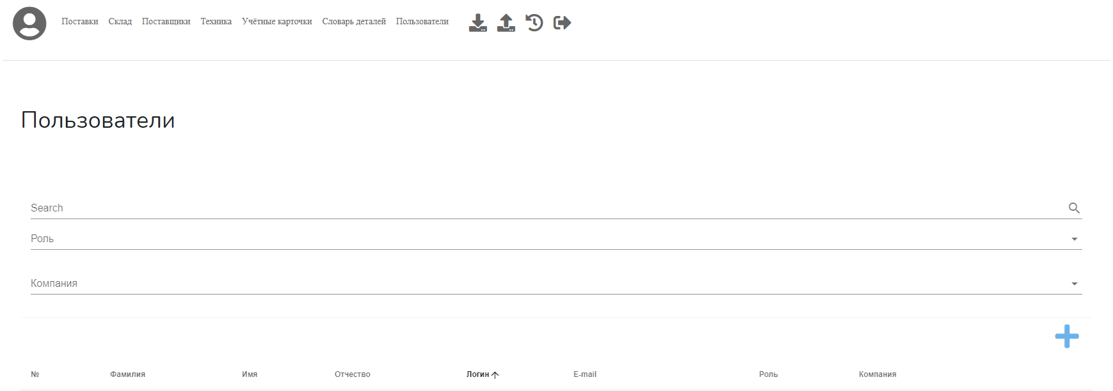

Рисунок 2.11 – Примерный макет «страница пользователей»

Основные части функционального элемента «страница истории изменений», представленного на рисунке 2.12:

1) иконка аккаунта, при наведении на которую высвечивается логин пользователя;

2) меню сайта со следующими элементами: поставки, склад, поставщики, техника (оборудование), учётные карточки, словарь деталей, пользователи, иконка загрузки Excel, иконка выгрузки Excel, иконка перехода к истории использования сайта, иконка выхода;   
 3) текстовая строка «История изменений»;

4) текстовое поле поиска с подсказкой «Поиск» и иконкой лупы;

5) таблица для отображения истории изменений со следующими атрибутами: №, пользователь, дата, изначально, изменено.

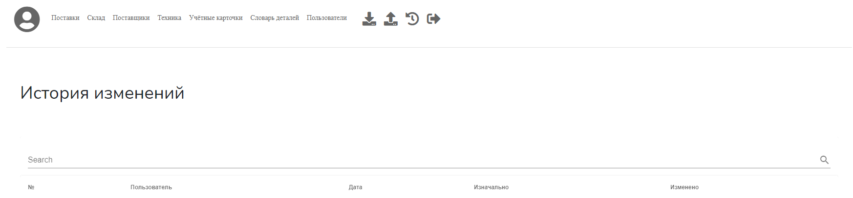

Рисунок 2.12 – Примерный макет «страница истории изменений»

## 2.3 Требования к аппаратным, программным и коммуникационным интерфейсам

Для установки и работы приложения необходимо иметь вычислительную систему следующей минимальной аппаратной конфигурации:

1) процессор: 1.3 ГГц;

2) оперативная память: 128 Мб;

3) свободное место на жёстком диске: 150 Мб;

4) видеоадаптер: 64 Мб;

5) разрешение экрана 1280х720 пикселей;

6) наличие основных устройств ввода-вывода (мышь, клавиатура, монитор).

7) выход в интернет;

Необходимое программное обеспечение:

1. операционная система Windows не ниже версии 7;
2. любой браузер.

## 2.4 Требования к пользователям продукта

Пользователями настоящего web-приложения будут являться работники ГОУ ВПО «ДОННУ». В основном те, кто отвечает за поставки оборудования и его эксплуатацию. Так же пользователями настоящего программного обеспечения могут быть те, кто производят обслуживание и ремонт IT-оборудования. Приложением могут использовать в бухгалтерии.

## 2.5 Требования к адаптации на месте

Чтобы начать пользоваться приложением необходимо скачать любой браузер или воспользоваться браузером, встроенным в операционную систему. Открыть его и подключится к серверу с приложением.

## 2.6 Функции продукта

1. Авторизация: если пользователь не внесен в базу данных приложения, он не сможет использовать его;
2. Просмотр списка деталей: для просмотра списка деталей необходимо перейти на страницу «Поставки»;
3. Поиск по ключевым словам: доступен на всех страницах сайта;
4. Поиск по накладным: доступен на странице «Поставки»;
5. Поиск по поставщикам: доступен на странице «Поставки»;
6. Поиск по складам: доступен на странице «Поставки»;
7. Добавление новых деталей: для добавления новых деталей необходимо перейти на страницу «Поставки» и нажать на иконку в виде плюса (только для модераторов, администраторов и работник поставок);
8. Сортировка данных: отсортировать данные можно по любому из атрибутов, доступно три способа сортировки: по возрастанию, по убыванию и без сортировки;
9. Изменение детали: для изменения детали необходимо перейти на страницу «Поставки» и нажать на иконку карандаша рядом с необходимой деталью (только для администраторов и модераторов);
10. Удаление деталей: для удаления детали необходимо перейти на страницу «Поставки» и нажать на иконку корзины рядом с необходимой деталью (только для администраторов);
11. Просмотр движений деталей на складе: для просмотра движения товара необходимо перейти на страницу «Склад»;
12. Просмотр поставщиков: для просмотра поставщиков необходимо перейти на страницу «Поставщики»;
13. Добавление поставщика: для добавления новых поставщиков необходимо перейти на страницу «Поставщики» и нажать на иконку в виде плюса (только для модераторов, администраторов);
14. Изменение поставщика: для изменения поставщика необходимо перейти на страницу «Поставщики» и нажать на иконку карандаша рядом с необходимым поставщиком (только для администраторов и модераторов);
15. Удаление поставщиков: для удаления поставщика необходимо перейти на страницу «Поставщики» и нажать на иконку корзины рядом с необходимым поставщиком (только для администраторов);
16. Просмотр оборудования: для просмотра оборудования необходимо перейти на страницу «Техника»;
17. Добавление оборудования: для добавления нового оборудования необходимо перейти на страницу «Техника» и нажать на иконку в виде плюса (только для модераторов, администраторов);
18. Изменение оборудования: для изменения оборудования необходимо перейти на страницу «Техника» и нажать на иконку карандаша рядом с необходимой техникой (только для администраторов и модераторов);
19. Удаление оборудования: для удаления оборудования необходимо перейти на страницу «Техника» и нажать на иконку корзины рядом с необходимой техникой (только для администраторов);
20. Просмотр деталей списанных на определенное оборудование: для просмотра списка деталей списанных на определенное оборудование, необходимо перейти на страницу «Техника» и нажать на иконку гаечного ключа возле необходимого оборудования;
21. Просмотр учётных карточек: для просмотра учётных карточек необходимо перейти на страницу «Учётные карточки»;
22. Поиск по транспорту: доступен на страницах: «Учётные карточки» и «Словарь деталей»;
23. Поиск по деталям: доступен на страницах: «Учётные карточки» и «Словарь деталей»;
24. Добавление учётных карточек: для добавления новых учётных карточек необходимо перейти на страницу «Учётные карточки» и нажать на иконку в виде плюса (только для модераторов, администраторов);
25. Изменение учётных карточек: для изменения учётных карточек необходимо перейти на страницу «Учётные карточки» и нажать на иконку карандаша рядом с необходимой учётной карточкой (только для администраторов и модераторов);
26. Удаление учётных карточек: для удаления учётной карточки необходимо перейти на страницу «Учётные карточки» и нажать на иконку корзины рядом с необходимой учётной карточкой (только для администраторов);
27. Просмотр словарей деталей: для просмотра словарей деталей необходимо перейти на страницу «Словарь деталей»;
28. Добавление словарей деталей: для добавления новых словарей деталей необходимо перейти на страницу «Словарь деталей» и нажать на иконку в виде плюса (только для модераторов, администраторов);
29. Изменение словарей деталей: для изменения словарей деталей необходимо перейти на страницу «Словарь деталей» и нажать на иконку карандаша рядом с необходимым словарём деталей (только для администраторов и модераторов);
30. Удаление словарей деталей: для удаления словаря деталей необходимо перейти на страницу «Словарь деталей» и нажать на иконку корзины рядом с необходимым словарём деталей (только для администраторов);
31. Просмотр пользователей: для просмотра пользователей необходимо перейти на страницу «Пользователи» (только для администраторов);
32. Поиск по ролям: доступен на странице «Пользователи»;
33. Поиск по компаниям: доступен на странице «Пользователи»;
34. Добавление пользователей: для добавления новых пользователей необходимо перейти на страницу «Пользователи» и нажать на иконку в виде плюса (только для администраторов);
35. Изменение пользователей: для изменения пользователей необходимо перейти на страницу «Пользователи» и нажать на иконку карандаша рядом с необходимым пользователем (только для администраторов);
36. Удаление пользователей: для удаления пользователя необходимо перейти на страницу «Пользователи» и нажать на иконку корзины рядом с необходимым пользователем (только для администраторов);
37. Скачивание накладных: для выгрузки накладной необходимо нажать на иконку «Скачать» в меню сайта и выбрать тип «Накладная»;
38. Скачивание списаний: для выгрузки списаний необходимо нажать на иконку «Скачать» в меню сайта и выбрать тип «Учётная карточка»;
39. Загрузка накладных: для загрузки накладной на сайт необходимо нажать на иконку «Загрузить» в меню сайта и выбрать загружаемый файл в с разрешением .xls;
40. Просмотр истории изменений: для просмотра истории изменений необходимо перейти на страницу «История изменений» с помощью иконки в виде часов в меню сайта (только для администраторов);
41. Выход: для выхода необходимо нажать на иконку выхода в меню сайта.

## 2.7 Ограничения

1. Пользователей может создавать только администратор, как и редактировать их личную информацию;
2. Детали можно добавить только на существующего поставщика;
3. Код детали уникальный и не может повторяться;
4. ИНН поставщика уникальный и не может повторяться;
5. Номер оборудования уникальный и не может повторяться;
6. Нельзя списать на оборудование деталей больше, чем есть на складе в остатке;
7. Нельзя создать двух пользователей с одинаковыми e-mail иди логином;
8. Минимальная длина пароля пользователя – 8 символов;
9. Нельзя загрузить накладную произвольного формата;
10. При создании любой из сущностей все поля являются обязательными для заполнения.

# 3 ОБОСНОВАНИЕ ВЫБОРА ТЕХНОЛОГИЙ И ПРОГРАММНЫХ СРЕДСТВ

## 3.1 Язык серверных скриптов PHP

PHP - это язык программирования, специально разработанный для написания web-приложений, исполняющихся на web-сервере. PHP достаточно прост для изучения. PHP предоставляет web-разработчикам возможность быстрого создания динамически генерируемых web-страниц. Важным преимуществом языка PHP перед такими языками, как языков Perl и C заключается в возможности создания HTML документов с внедренными командами PHP. Этот язык программирования позволяет создавать качественные Web-приложения за очень короткие сроки, получая продукты, легко модифицируемые и поддерживаемые в будущем. Значительным отличием PHP от какого-либо кода, выполняющегося на стороне клиента, например, JavaScript, является то, что PHP-скрипты выполняются на стороне сервера. Возможно сконфигурировать свой сервер таким образом, чтобы HTML-файлы обрабатывались процессором PHP, так что клиенты даже не смогут узнать, получают ли они обычный HTML-файл или результат выполнения скрипта[4].

PHP не является самым быстрым серверным языком и сильно уступает большинству языков в этом плане, однако его простота в разы ускоряет разработку, что играет большую роль в создании web-приложений. На этом языке написано огромное множество различных framework-ов, одним из которых является Laravel. Для создания настоящего программного обеспечения был выбран именно PHP по той причине, что этот язык используется в Laravel.   
 Однако, PHP не приобрёл свою популярность за счёт написанных для него framework-ов. Это проверенный временем и устоявшийся как основа язык написания серверной логики web-приложений. Если взглянуть на рейтинг языков web-программирования (рисунок 3.1)[5], построенный по различным критериям, однин из которых это анализ кода web-ресурсов, можно убедиться в том, что по данным на конец 2020 года, более 80% сайтов и web-приложений написано на языке программирования PHP.

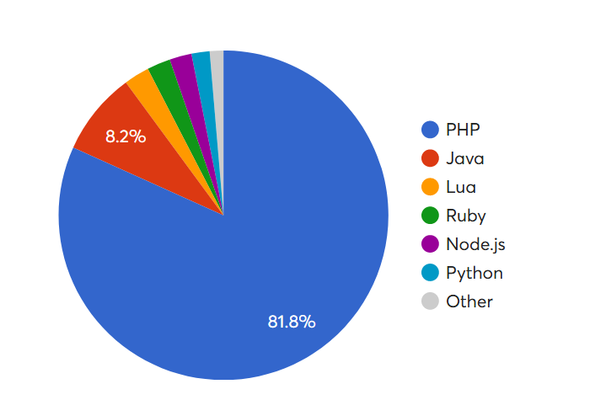

Рисунок 3.1 – Рейтинг языков для web-программирования

## 3.2 Web-framework Laravel

Laravel – это бесплатный PHP фреймворк общего назначения с открытым кодом, который появился на свет сравнительно недавно – в 2011 году, но, благодаря стремительным темпам развития и огромной армии поклонников, сегодня он является одним из самых популярных PHP движков.

Сами создатели Laravel назвали его «framework for artisans», что в переводе означает «фреймворк для ремесленников», намекая на то, что данная платформа даёт разработчикам полную свободу творчества, не создавая перед ними никаких препятствий в процессе разработки[6]. В 2015 и 2016 годах он был признан самым популярным PHP фреймворком. График представлен на рисунке 3.2[6].

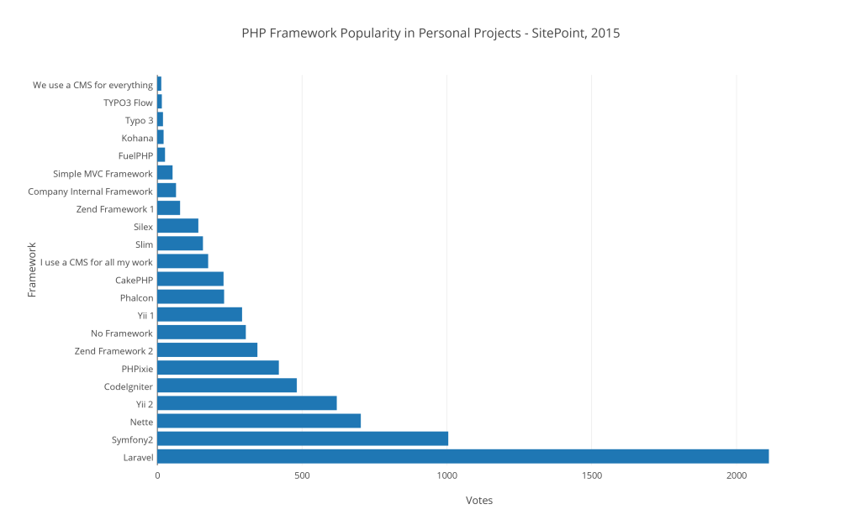

Рисунок 3.2 – Рейтинг популярности php-framework-ов на конец 2015 года

Логика обработки запросов в Laravel построена согласно паттерну MVC (Model-View-Controller). Это основной паттерн в разработке современных web-приложений. Принцип работы в таком случае заключается в следующем: все запросы поступающие на сервер обрабатываются контроллером, который в свою очередь, с помощью ORM модели обращается к базе данных. После получения данных, контроллер возвращает их в удобно виде на View пользователю. Наглядно, с работой паттерна MVC в Laravel можно ознакомиться на рисунке 3.3.



Рисунок 3.3 – Принцип работы паттерна MVC в Laravel

Laravel значительно ускоряет и упрощает разработку web-приложения на PHP. Если ознакомится с «быстрым стартом» указанным на официальной странице разработчика, можно понять, что сайт с базой данных и готовой авторизацией можно создать, используя всего несколько команд. Laravel – настоящий прорыв в web-разработке, предоставляющий гибкие возможности создания web-ресурсов.

## 3.3 Редактор исходного кода Visual Studio Code

[Visual Studio Code —](https://code.visualstudio.com/Docs) это облегченный, но мощный редактор исходных кодов. [Visual Studio Code](https://code.visualstudio.com/Docs) доступен для Windows, Linux и macOS. Он включает встроенную поддержку JavaScript, TypeScript и Node.js, поэтому это отличное средство для веб-разработчиков[6].

Главное преимущество этого редактора является в количестве доступных плагинов. Это и проверка синтаксиса различных языков, и редактор элементов сайта, и даже отладчик для Microsoft Edge. Для программирования на Laravel обычно выбирают из нескольких редакторов исходного кода, это PHP Storm и Visual Studio Code.   
 В то время как PHP Storm является мощной средой разработки, Visual Studio Code предоставляет возможность гибкой настройки установленных плагинов и не нагружает систему. Это лёгкий, продуманный и быстрый инструмент для web-разработки.

Ко всему прочему Visual Studio Code обладает встроенными элементами для работы с системой контроля версий Git и предоставляет пользователю огромное множество визуальных возможностей для понимания, в какие файлы были внесены изменения, какие из файлов уже закоммичены, а какие ждут своей очереди.

Благодаря своей лаконичной и простой для освоения структуре Visual Studio Code занимает лидирующее место среди редакторов кода в web-сегементе. Пример редактора кода с открытым Laravel проектом показан на рисунке 3.4.

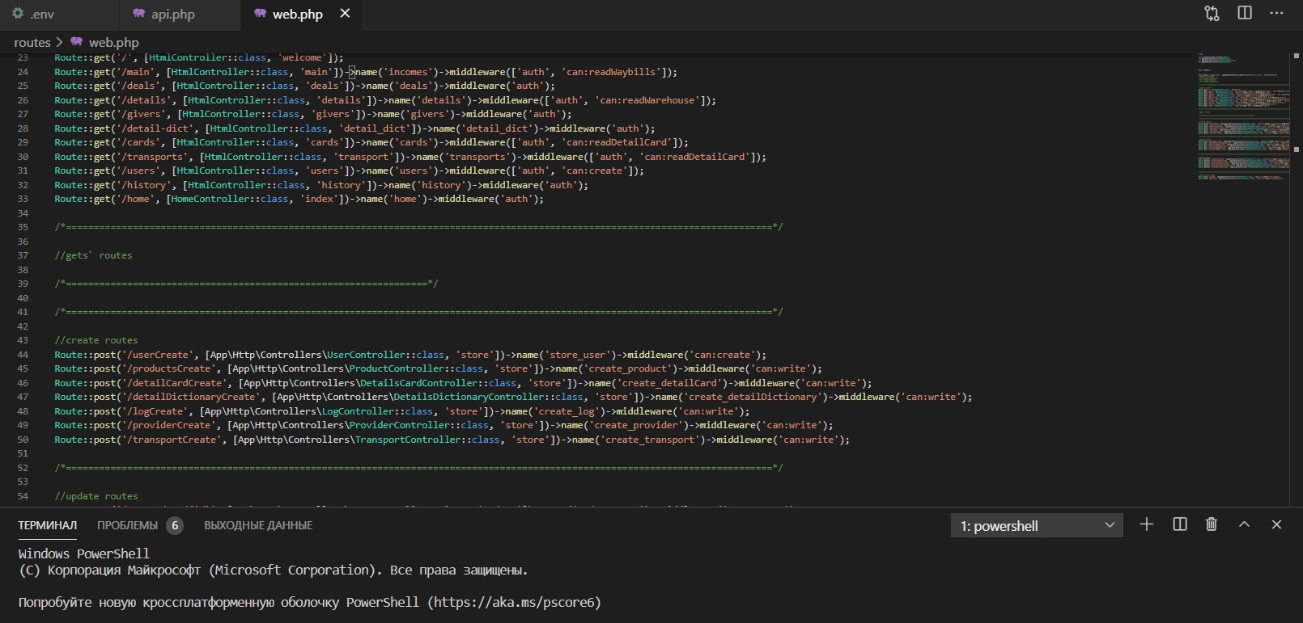

Рисунок 3.4 – окно редактора кода в Visual Studio Code

## 3.4 Front-end framework Vue.js

Vue - это web-фреймворк для разработки пользовательских интерфейсов на языке программирования JavaScript. Vue создан для постепенного внедрения в существующее приложение. Он решает различные задачи уровня представления (view), упрощает работу с другими библиотеками и позволяет создавать сложные одностраничные приложения (SPA, Single-Page Applications)[7].

Проще говоря, Vue.js инструмент web-разработки, который предоставляет возможности для создания визуального интерфейса и логики клиента даже если программист знаком с JavaScript на базовом уровне. Framework полностью охватывает всю клиентскую логику, включая все скрипты на JavaScript и разметку на HTML и CSS.   
 Наравне с Laravel, который является лидирующим back-end framework-ом, Vue.js – занимает лидирующую позицию в front-end составляющей. Вся разработка на Vue состоит в использовании определенных концепций framework-а, а именно: конструкторы, компоненты, директивы и переходы.

Современный Vue-js – очень быстрый framework, что можно увидеть на диаграмме сравнения скорости современных front-end framework-ов (рисунок 3.5)[8].

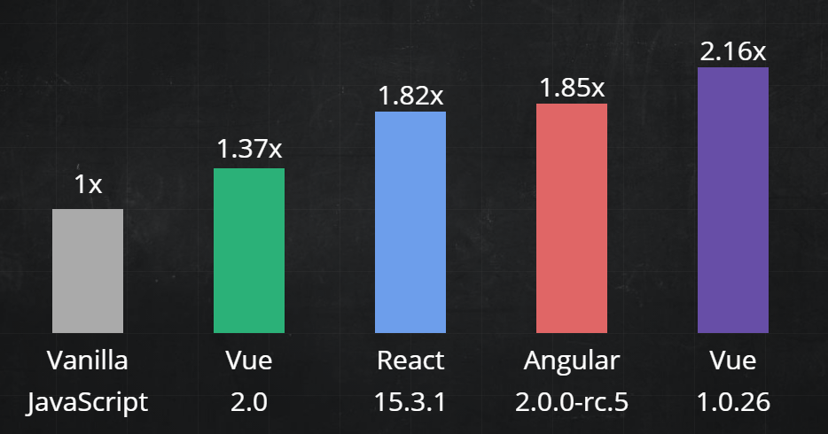

Рисунок 3.5 – сравнение скорости front-end framework-ов

Для разработки настоящего web-приложения Vue.js был выбран из-за скорости обработки и простоты освоения. На современном рынке сложно найти настолько мощный и настолько простой в освоении front-end framework.

## 3.5 Сервера баз данных MySQL

MySql - система управления реляционными базами данных с открытым исходным кодом (СУРБД) с моделью клиент-сервер. СУРБД — это программное обеспечение или служба, используемая для создания и управления базами данных на основе реляционной модели. Разработан MySQL был в 1994 году Шведской компанией MySQL AB. Тогда американская технологическая компания Sun Microsystems полностью приобрела право собственности, купив MySQL AB в 2008 году. Американский технологический гигант Oracle в 2010 году приобрёл Sun Microsystems, а с тех пор MySQL практически принадлежала Oracle [9].   
 Почему был выбран именно сервер баз данных MySQL? Какие у него преимущества?

1. Гибкость и простота использования: свободное изменение исходного кода под свои предпочтения и отсутствие ценника на СУБД MySQL.
2. Высокая производительность: MySQL позволяет очень гибко и тщательно настроить производительность сервера баз данных, позволяя достичь заметного ускорения работы по сравнению с другими СУБД.
3. MySQL, как промышленный стандарт: Эта СУБД настолько популярна, что является неотъемлемой частью почти любой разработки. Без знаний языка программирования SQL не возьмут ни на одну работу программистом.

Безопасность: сервера этой базы данных очень хорошо защищены. Ко всему прочему, СУБД даёт возможность настройки этой защиты, увеличивая сохранность данных.

# 4 РАЗРАБОТКА БАЗЫ ДАННЫХ АВТОМАТИЗИРОВАННОЙ СИСТЕМЫ УЧЁТА IT-ОБОРУДОВАНИЯ ГОУ ВПО «ДОННУ»

## 4.1 Выбор и обоснование СУБД

СУБД – приложения, либо библиотеки управляющие базами данных. Именно системы управления базами данных покрывают всю работу с базами, их созданием, заполнением, удалением.

В настоящей дипломной работе применяется РСУБД - это реляционная система управления базами данных. То есть такая система, которая организовывает всю работу с таблицами и их кортежами, атрибутами в рассматриваемой базе данных.   
 Рассмотрим варианты существующих РСУБД.   
 Одной из самых популярных на сегодняшний день РСУБД является MySQL. Одно из главных её преимуществ – она бесплатная и позволяет работать с базами данных, как в консоли, так и с помощью специального приложения с интуитивно понятным интерфейсом. Именно эта СУБД, по сравнению со всеми остальными является одной из самых мощных, быстродействующих и безопасных. Основной причиной для этого, является гибкость её работы, которая достигается за счёт возможности контролировать практически все существующие процессы в базе данных. Однако она обладает некоторыми ограничениями, которые позволяют обойти другие СУБД. Ко всему прочему, в случае переноса базы данных на другую СУБД из этой, могут возникунть проблемы совместимости.   
 Ещё одной из самых современных РСУБД является PostgreSQL. Эта РСУБД является самой гибкой и продвинутой на фоне остальных. Также обеспечивает полную совместимость базы данных при переходе не другую РСУБД. Однако, за счёт того что эта РСУБД обладает колоссальным функционалом, она уступает в скорости и производительности другим СУБД. А ещё, из-за обилия этого функционала является сложной для освоения.  
 Рассмотрим ещё одну РСУБД. SQLite – очень мощная встраиваемая система управления базами данных, которая лучше всего подходит для быстрой разработки базы данных и последующего её переноса на другие платформы. Однако, за счёт того что она не обладает внушительным функционалом, она не позволяет гибко настраивать базу данных. То есть у пользователя не получиться сделать свою базу данных более производительной и быстрой.   
 Делая вывод на основании информации предоставленной выше, принято решение, использовать в настоящей дипломной работе РСУБД MySQL, так как эта СУБД не является слишком трудной в освоении, но за счёт предоставляемой гибкости, позволяет эффективно работать с реляционными базами данных.

## 4.2 Концептуальное и логическое проектирование БД

Концептуальная модель данных – это модель данных, которая предоставляет информацию о том, какие отношения и их атрибуты должны существовать в проектируемой базе данных, без какой либо ссылки на логику взаимодействия между ними.   
 Рассмотрим сущности, которые будут использоваться в проектируемой базе данных (рис. 4.1):   
 1. Карточка детали;   
 2. Словарь детали;   
 3. Запись лога;   
 4. Деталь;   
 5. Поставщик;   
 6. Роль;   
 7. Пользователь;   
 8. Тип оборудования;   
 9. Оборудование.

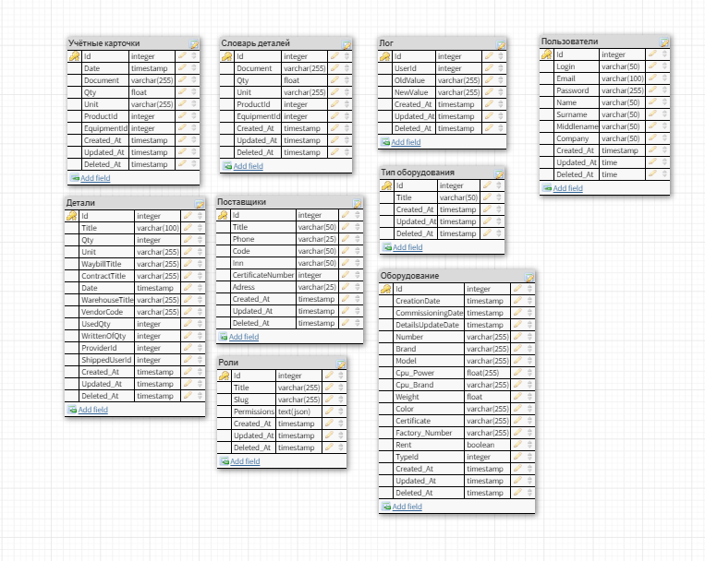

Рисунок 4.1 – Концептуальная модель данных

Логическая модель данных – это такое представление данных, в котором отображены отношения, их атрибуты, а так же указаны связи между отношениями без ссылки на то, как это достигается (рис 4.2).

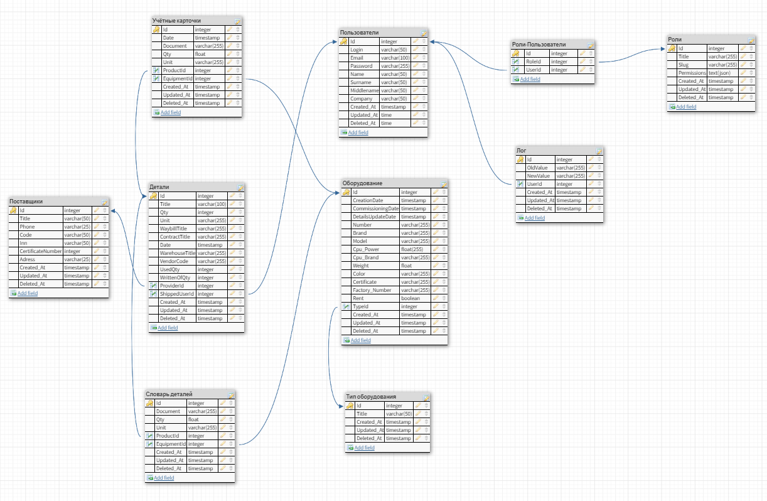

Рисунок 4.2 – Логическая модель данных

В базе данных есть три основных отношения: «Пользователи», «Оборудование» и «Детали». Отношение «Пользователи» описывает информацию связанную с пользователями, отношение «Оборудование» описывает технику на складе, отношение «Детали» описывает все детали на складе. Отношение «Учётные карточки» связано с отношениями «Оборудование» и «Детали» связями один-ко-многим. Это отношение показывает, какие детали были списаны на то или иное оборудование. Отношение «Словарь деталей» имеет аналогичные учётным карточкам связи, но показывает, какие детали в какой технике применяются. Отношение «Поставщики» связано с отношением «Детали» связью один-ко-многим и содержит информацию о поставщиках тех или иных деталей. «Пользователи» связаны с отношением «Детали» связью один-ко-многим. У «Оборудования» есть связь один-ко-многим с отношением «Типы оборудования». У отношения «Лог» есть связь многие-ко-многим с отношением «Пользователи». Это отношение описывает действия производимые пользователями на сайте. Наконец отношение «Роли» имеет связь многие-ко-многим с отношением «Пользователи» через таблицу «Роли-Пользователи».

## 4.3 Физическое проектирование БД

Последним этапом проектирования базы данных, является создание её физической модели – то есть такой модели, в которой подробно описаны все отношения, их атрибуты, а так же идёт подробное описание того, как это достигается. На рисунке (рис. 4.3) показана физическая модель данных, базы данных автоматической системы учёта IT-оборудования ГОУ ВПО «ДОННУ».

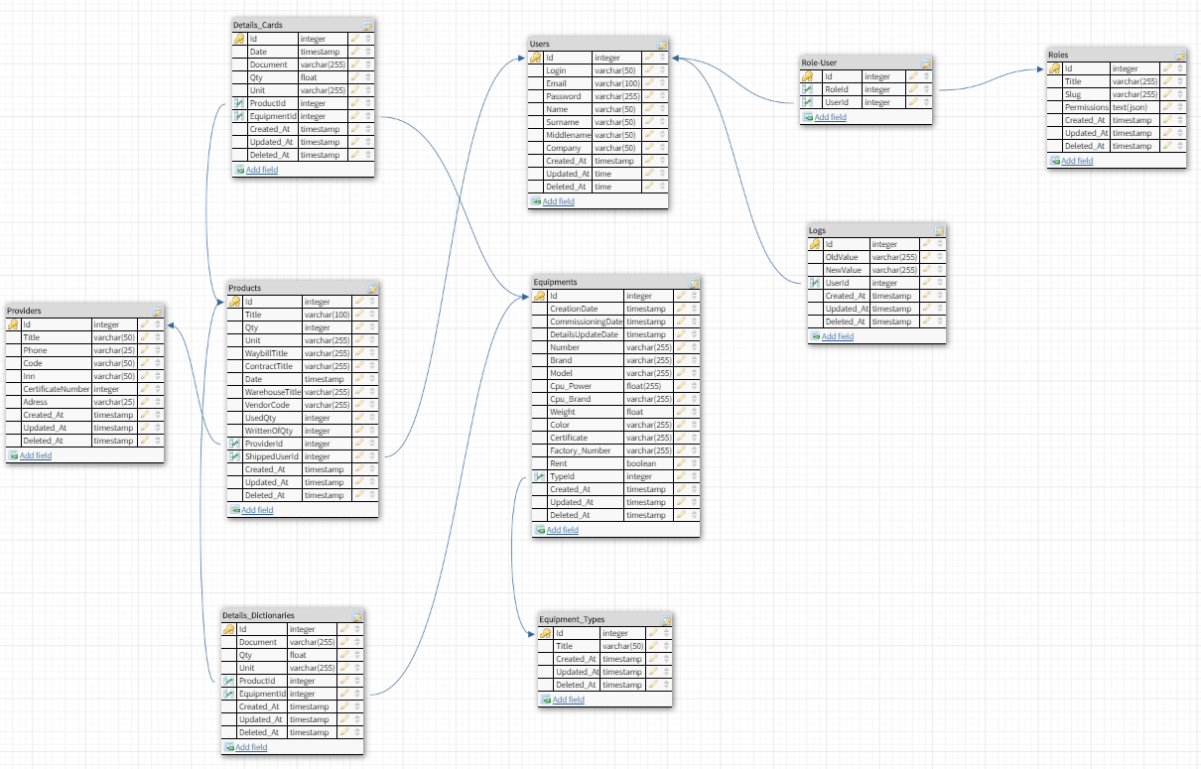

Рисунок 4.3 – Физическая модель данных

В физическом проектировании базы данных, особое внимание уделяется глоссарию – некому словарю с пояснениями всех атрибутов отношений в базе данных, для удобства работы с ними. Данный глоссарий предоставлен по отдельности для каждой таблицы, с описанием того, какую информацию содержит отношение.

Отношение «Details_Cards» - содержит информацию о списаниях деталей на определенное оборудование:   
 - Id (auto increment primary key) – уникальный идентификатор учётной карточки в отношении;   
 - Date (timestamp) – дата проведения списания;   
 - Document (varchar(255)) – наименование документа подтверждающего списание;  
 - Qty (double) – количество списанных деталей;

- Unit (varchar(255)) – единица измерения для количества списанных деталей;   
 - ProdcutId – id списанной детали (foreign key (ProdcutId) references Products (Id));   
 - EquipmentId - id оборудования, для которого производится списание (foreign key (EquipmentId) references Equipments (Id));   
 - Created_At (timestamp) – дата создания записи в отношении;   
 - Updated_At (timestamp) – дата изменения записи в отношении;   
 - Deleted_At (timestamp) – дата удаления записи.

Отношение «Details_Dictionaries» - содержит информацию о словарях деталей. Его атрибуты:   
 - Id (auto increment primary key) – уникальный идентификатор словаря деталей в отношении;   
 - Qty (double) – количество деталей;

- Unit (varchar(255)) – единица измерения для количества деталей;   
 - ProdcutId – id детали применяемой в оборудовании (foreign key (ProdcutId) references Products (Id));   
 - EquipmentId - id оборудования, для которого создан словарь (foreign key (EquipmentId) references Equipments (Id));   
 - Created_At (timestamp) – дата создания записи в отношении;   
 - Updated_At (timestamp) – дата изменения записи в отношении;   
 - Deleted_At (timestamp) – дата удаления записи.

Отношение «Logs» - содержит информацию о болезнях. Его атрибуты:  
 - Id (auto increment primary key) – уникальный идентификатор записи лога в отношении;   
 - OldValue (varchar(255)) – старое значение, которое было изменено;

- NewValue (varchar(255)) – новое значение на которое поменялось старое;   
 - UserId – id пользователя, который совершал действие (foreign key (UserId) references Users (Id));   
 - Created_At (timestamp) – дата создания записи в отношении;   
 - Updated_At (timestamp) – дата изменения записи в отношении;   
 - Deleted_At (timestamp) – дата удаления записи.

Отношение «Prodcuts» - содержит информацию о лекарствах. Его атрибуты:   
 - Id (auto increment primary key) – уникальный идентификатор детали в отношении;   
 - Title (varchar(100)) – название детали;   
 - Price (decimal) – цена за одну единицу детали;   
 - Qty (integer) – количество деталей на складе;   
 - Unit (varchar(255)) – единица измерения количества деталей;   
 - WaybillTitle (varchar(255)) – название накладной, по которой детали поступил на склад;   
 - ContractTilte (varchar(255)) – название договора с поставщиком;   
 - Date (timestamp) – дата поступления деталей на склад;   
 - WarehouseTitle (varchar(255)) – название склада на который поступили детали;   
 - VendorCode (varchar(255)) – код продавца деталей;   
 - UsedQty (integer) – количество использованных деталей;   
 - WrittenOffQty (integer) – количество списанных деталей;   
 - ProviderId (integer) – id поставщика деталей (foreign key (ProviderId) references Providers (Id));   
 - ShippedUserId (integer) – id пользователя, который вносил детали в систему (foreign key (ShippedUserId) references Users (Id));   
 - Created_At (timestamp) – дата создания записи в отношении;   
 - Updated_At (timestamp) – дата изменения записи в отношении;   
 - Deleted_At (timestamp) – дата удаления записи.

Отношение «Providers» - содержит информацию о поставщиках. Его атрибуты:   
 - Id (auto increment primary key) – уникальный идентификатор поставщика в отношении;   
 - Title (varchar(50)) – название поставщика;   
 - Phone (varchar(25)) – телефон поставщика;   
 - Code (varchar(50)) – уникальный код поставщика;   
 - Inn (varchar(50)) – уникальный inn поставщика;   
 - CertificateNumber (integer) – номер сертификата;   
 - Adress (varchar(255)) – адрес поставщика;   
 - Created_At (timestamp) – дата создания записи в отношении;   
 - Updated_At (timestamp) – дата изменения записи в отношении;   
 - Deleted_At (timestamp) – дата удаления записи.

Отношение «Role-Users» - промежуточное отношение для реализации связи многие-ко-многим между отношениями «Users» и «Roles». Его атрибуты:   
 - Id (auto increment primary key) – уникальный идентификатор связи в отношении;   
 - User_Id (integer) – id пользователя (foreign key (User_Id) references Users (Id));   
 - Role_Id (integer) – id роли (foreign key (Role_Id) references Roles (Id)).

Отношение «Roles» - содержит информацию о ролях пользователей. Его атрибуты:   
 - Id (auto increment primary key) – уникальный идентификатор роли в отношении;   
 - Title (varchar(255)) – наименование роли;   
 - Slug (integer) – краткое название роли;   
 - Permissions (json) – разрешения роли;   
 - Created_At (timestamp) – дата создания записи в отношении;   
 - Updated_At (timestamp) – дата изменения записи в отношении;   
 - Deleted_At (timestamp) – дата удаления записи.

Отношение «Equipment_Types» - содержит информацию о типах оборудования. Его атрибуты:   
 - Id (auto increment primary key) – уникальный идентификатор типа оборудования в отношении;   
 - Title (varchar(100)) – наименование типа оборудования;   
 - Created_At (timestamp) – дата создания записи в отношении;   
 - Updated_At (timestamp) – дата изменения записи в отношении;   
 - Deleted_At (timestamp) – дата удаления записи.

Отношение «Equipments» - содержит информацию об оборудовании. Его атрибуты:   
 - Id (auto increment primary key) – уникальный идентификатор оборудования в отношении;   
 - Title (varchar(100)) – наименование оборудования;   
 - CreationDate (timestamp) – дата выпуска оборудования;   
 - CommissioningDate (timestamp) – дата введения в эксплуатацию;   
 - DetailsUpdateDate (timestamp) – дата последнего ремонта оборудования;  
 - Number (varchar(255)) – номер оборудования;   
 - Brand (varchar(255)) – бренд оборудования;   
 - Model (varchar(255)) – модель оборудования;   
 - Cpu_Brand (varchar(255)) – бренд центрального процессора оборудования;  
 - Cpu_Power (double) – мощность центрального процессора оборудования (ГГц);   
 - Weight (double) – вес оборудования;   
 - Color (varchar(255)) – цвет оборудования;   
 - Certificate (varchar(255)) – сертификат на оборудование;   
 - Factory_Number (varchar(255)) – номер завода на котором было произведено оборудование;   
 - Rent (boolean) – взято ли оборудование в аренду;   
 - TypeId (integer) - тип оборудования (foreign key (TypeId) references Equipment_Types (Id));   
 - Created_At (timestamp) – дата создания записи в отношении;   
 - Updated_At (timestamp) – дата изменения записи в отношении;   
 - Deleted_At (timestamp) – дата удаления записи.

Отношение «Users» - содержит информацию о пользователях. Его атрибуты:   
 - Id (auto increment primary key) – уникальный идентификатор пользователя в отношении;   
 - Login (varchar(50)) – уникальный логин пользователя, используется для авторизации;   
 - Email (varchar(100)) – уникальный адрес электронной почты пользователя;   
 - Password (varchar(255)) – пароль пользователя, используется при авторизации;   
 - Name (varchar(50)) – имя пользователя;   
 - Surname (varchar(50))– фамилия пользователя;   
 - Middlename (varchar(50)) – отчество пользователя;   
 - Company (varchar(50)) – компания пользователя, используется для отображения добавленных деталей;   
 - Created_At (timestamp) – дата создания записи в отношении;   
 - Updated_At (timestamp) – дата изменения записи в отношении;   
 - Deleted_At (timestamp) – дата удаления записи.

# 5 РАЗРАБОТКА АВТОМАТИЗИРОВАННОЙ СИСТЕМЫ УЧЁТА IT-ОБОРУДОВАНИЯ ГОУ ВПО «ДОННУ»

## 5.1 Моделирование новых бизнес-процессов

Для начала попробуем разобраться, что, собственно, такое — «моделирование бизнес процессов». Бизнес-процесс определяется как логически завершённая цепочка взаимосвязанных и повторяющихся видов деятельности. В качестве клиента бизнес процесса может выступать другой бизнес-процесс. В цепочку обычно входят операции, которые выполняются по определённым бизнес-правилам. Под бизнес-правилами понимают способы реализации бизнес-функций в рамках бизнес-процесса, а также характеристики и условия выполнения бизнес-процесса.

Базовой целью моделирования бизнес-процессов является описание реального хода бизнес-процессов компании. При этом необходимо определить, что является результатом выполнения процесса, кем и какие действия выполняются, каков их порядок, каково движение документов в ходе выполнения процесса, а также насколько процесс надёжен и как он может быть расширен/модифицирован в будущем.

Для описания бизнес-процессов для данного дипломного проекта была выбрана нотация IDEF0, которая позволяет описать процессы в их функциональном аспекте.

Главными компонентами модели являются диаграммы. На них отображаются функции системы в виде прямоугольников, а также связи между ними и внешней средой посредством стрелок. Использование всего лишь двух графических примитивов (прямоугольник и стрелка) позволяют быстро объяснить правила и принципы построения диаграмм IDEF0 людям, незнакомым с данной методологией. Это достоинство позволяет подключить и активизировать деятельность заказчика по описанию бизнес-процессов с использованием формального и наглядного графического языка.

На рисунке 1.4 отображена контекстная диаграмма текущий бизнес-процессов. Её задача – отображение в целом процессов, которые описывают структуру и функции проекта.

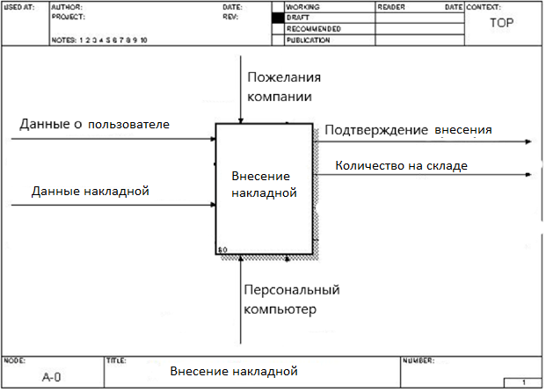

Рисунок 1.4 – Контестная диаграмма «Внесение накладной»

На данной диаграмме реализованы следующие интерфейсы:

1. управляющая информация – пожелание компании, чтобы сделать процесс занесения в систему накладной был максимально простым и понятным;
2. входная информация – название детали, информация о поставщике, количество, ФИО работника, дата внесения и т.д.;
3. результаты – увеличение содержимого самого склада, количество доступных для работы складовщика деталей;
4. механизм – персональный компьютер – устройство с которого пользователь будет осуществлять бронирование билета.

Далее на рисунке 1.5 уже более детально раскрыта декомпозиция контекстной диаграммы, представляющая внутреннее устройство бизнес-процессов.

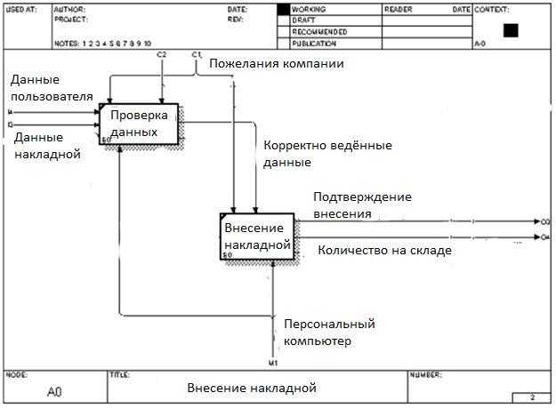

Рисунок 1.5 – Диаграмма декомпозиции A0

## 5.2 Архитектура сайта

## 5.2.1 Описание шаблонизатора Blade

Blade - простой, но мощный движок шаблонов, поставляемый с Laravel. В отличие от других популярных шаблонизаторов PHP, Blade не запрещает нам использовать простой PHP-код в представлениях. Фактически, все представления Blade скомпилированы в простой PHP-код и кэшируются до тех пор, пока они не будут изменены, а это означает, что Blade практически не увеличивает накладные расходы на наше приложение.

## 5.2.2 Описание контроллеров

Описание файлов контроллеров приведены в таблице.

|  |  |
| --- | --- |
| Наименование | Значение |
| UserController | Контроллер пользователя |
| CustomTestController | Тестовый контроллер |
| DetailsCardController | Контроллер учётных карточек |
| DetailsDictionaryController | Контроллер словаря деталей |
| ExcelController | Контроллер обработки файлов excel для загрузки и выгрузки накладных и учётных карт |
| HomeController | Контроллер домашней страницы |
| HtmlController | Контроллер для перехода между html-страницами |
| LogController | Контроллер для записи истории изменений в системе |
| ProductController | Контроллер деталей |
| ProviderController | Контроллер поставщиков |
| RoleController | Контроллер пользовательских ролей |
| TransportController | Контроллер техники / оборудования |
| TransportTypeController | Контроллер типа техники / оборудования |
| Controller | Контроллер каркас |
| Auth/ConfirmPasswordController | Контроллер для изменения (подтверждения) пароля |
| Auth/ForgotPasswordController | Контроллер для изменения (подтверждения) пароля |
| Auth/LoginController | Контроллер входа в систему |
| Auth/RegisterController | Контроллер регистрации (только для администратора) |
| Auth/ResetPasswordController | Контроллер изменения пароля |
| Auth/VerificationController | Контроллер подтверждения учётной записи |

## 5.2.3 Описание пользовательской части

Исходя из функций необходимых для бронирования билетов, описанных ранее, и приведённой функциональной структуры была разработана архитектура web-сайта, позволяющая полностью удовлетворить все заявленные требования технического задания.

Структура взаимодействия компонентов web-сайта показана на рисунке 5.1.

Для работы с web-сайтом необходимо перейти на главную страницу сайта. Так как данный продукт был разработан исключительно для внутреннего пользования, то при входе в систему нет возможности регистрации или сброса пароля для нового/существующего пользователя, все подобные действия могут быть выполнены только со стороны администратора.

Скриншоты стартовой страницы, как и страницы входа есть в Приложении А Рисунки 1-2.

После успешного входа пользователю будут доступны следующие действия согласно роли, под которой зарегистрировал его администратор:

* Складовщик
  + доступен просмотр оставшихся деталей на складе
  + списывание инвентаря
  + добавление и редактирование оборудования
  + добавление и редактирование учётных карточек деталей
  + выгрузка учётной карточки детали
* сотрудник по работе с поставками:
  + доступен просмотр оставшихся деталей на складе
  + добавление и редактирование поставщиков
  + добавление поставок
  + загрузка и выгрузка накладной
* администратор
  + всё выше перечисленное
  + добавление и редактирование пользователей, сброс паролей

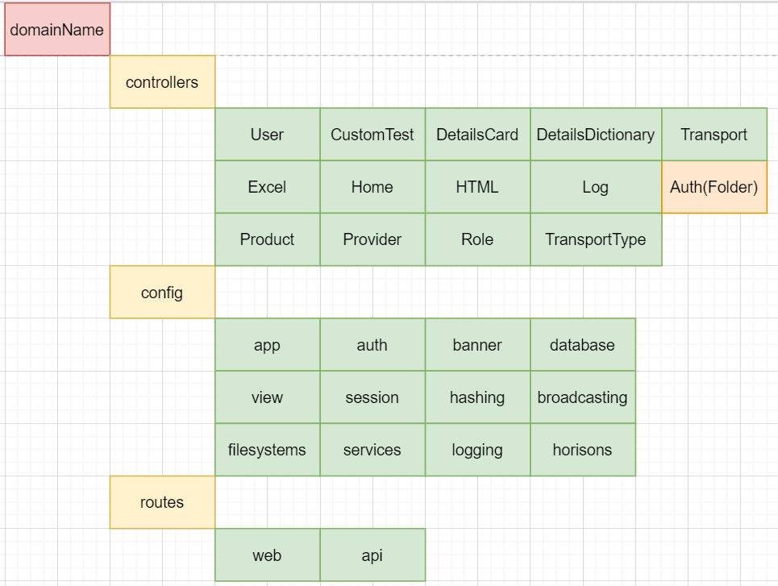

Рисунок 5.1 – Архитектура web-сайта

# 6 ТЕСТИРОВАНИЕ И ВНЕДРЕНИЕ ПРОГРАММНОГО ПРОДУКТА

## 6.1 Аппаратные, системные и программные требования

Для работы web-приложения необходимо иметь вычислительную систему следующей минимальной аппаратной конфигурации:

1. процессор: 1.5 ГГц;
2. оперативная память: 2 Гб;
3. свободное место на жёстком диске: 1 Гб;
4. видеоадаптер: 128 Мб;
5. основные средств ввода-вывода (мышь, клавиатура, монитор);
6. современный браузер (кроме IE 11 и младших версий).

## 6.2 Описание установки программы

**6.2.1 Установка программного обеспечения Docker**

Дистрибутив Docker, доступный в официальном репозитории Ubuntu, не всегда является последней версией программы. Лучше установить последнюю версию Docker, загрузив ее из официального репозитория Docker.

Требование для установки:

1. если используем Ubuntu, то для начала нужно обновить систему до актуального состояния.
2. установить необходимые пакеты с помощью команды sudo apt-get install curl apt-transport-https ca-certificates software-properties-common
3. установка Docker sudo apt install docker-ce.

**6.2.2 Установка Docker-compose**

Docker требует 64-битной установки независимо от вашей версии Ubuntu. Кроме того, ваше ядро ​​должно, быть как минимум 3.10. Последняя минорная версия 3.10 или более новая поддерживаемая версия также приемлемы.

В ядрах старше 3.10 отсутствуют некоторые функции, необходимые для запуска контейнеров Docker. Известно, что в этих старых версиях есть ошибки, которые вызывают потерю данных и часто вызывают панику при определенных условиях.

Запускаем эту команду для установки последней версии docker-compose: sudo curl -L https://github.com/docker/compose/releases/download/1.21.2/docker-compose-$(uname -s)-$(uname -m) -o /usr/local/bin/docker-compose

Делаем файл запускаемым: sudo chmod +x /usr/local/bin/docker-compose

Проверяем как все работает: docker-compose --version

**6.2.3 Развертывание приложения**

Для запуска web-приложения требуется ввести команду: docker-buld –первоначальный запуск приложения,make-docker up – запуск приложения, make assets-install подтягивает JavaScript файлы, assets-rebuild – сборщик JavaScript файлов, make perm – дать разрешение на запись необходимые папки(Кэш), php artisan migrate – запуск миграции(Создание таблиц), php artisan search:init – создания индекса для бд ElasticSearch/

**6.2.4 Импорт баз данных**

База данных находится на хостовом сервере компании Beget по адресу <https://cp.beget.com>. Приложение, построенное на Laravel позволяет иметь доступ к сторонней базе данных без необходимости её переноса на любой другой сторонний сервис. Так же стоит заметить, что несмотря на удалённость базы от самого приложения на быстродействие самой программы это никак не влияет.

**6.3 Руководство пользователя**

**Начало работы с сайтом-приложением**

Для начала работы пользователь должен быть зарегистрирован в системе, в противном случае работы в системе не возможна.

Для входа в систему пользователю нужны валидные логин и пароль. Для регистрации нужны следующие данные передать администратору приложения:

- ФИО,

- почта,

- роль пользователя,

- пароль,

- название отдела.

По получении необходимых данных для входа пользователь переходит по данной администратором ссылке на сайт (Приложение – А Рисунок – 1), нажав на надпись «Вход» в правом верхнем углу пользователь переходит на окно входа (Приложение – А Рисунок – 2). Далее, пользователь должен ввести полученные от администратора данные в соответствующие поля и нажать расположенную кнопку «Вход» ниже.

**Пользовательские роли**

После успешного входа пользователя переправит на страницу «Движение товара» (Приложение – А Рисунок – 3).

В зависимости от отведённой данному пользователю роли, он будет иметь доступ к определённым вкладкам.

Пользователь с ролью «Складовщик» будет иметь доступ к вкладкам «Движение товара», «Учётные карточки», «Техника» (Приложение – А Рисунок 3, 7 – 8)

Пользователь с ролью «Пользователь» будет иметь доступ к вкладкам «Движение товара», «Поставки товара», «Поставщики» (Приложение – А Рисунок 3 – 4, 6).

Пользователь с ролью «Админ» имеет доступ ко всем выше перечисленным страницам, а также к странице «Пользователи» (Приложение – А Рисунок 10).

**Добавление, редактирование и удаление записи**

Все страницы приложения имеют одинаковую структуру. При добавлении новой записи пользователю нужно начать синий значок плюса, что находится справа над таблицей, после чего ему будет предложена форма для заполнения данных (Приложение – А Рисунок – 5).

Редактирование записи происходит в этой же форме, за исключением того, что вместо пустых полей будут данные.

Если пользователю нужно отредактировать запись, то ему следует нажать на значок редактирования в конце строки с этой записью. Там же находится и значок удаления записи.

**6.4 Внедрение**

Разработанный сайт «Приложение-слад» был размещён на хостовом сервере компании Beget по адресу <https://cp.beget.com> и развёрнут в соответствии с описанными условиями установки программы. Управление сайтом было передано компании. Сайт был разработан для работы с закрытой сети, по этому доступа к сервису из вне не возможно.

Сейчас web-приложение на этапе внедрения. Идёт обучения персонала для работы с web-приложением и возможное редактирование дизайна.

# 7 ОХРАНА ТРУДА НА РАБОЧЕМ МЕСТЕ

**7.1 Анализ характеристик потенциальных опасностей и вредностей объекта проектирования**

Мы живем в век активного развития технологий. Компьютеры позволили добиться людям более высокой производительности почти во всех сферах деятельности. Однако, помимо положительного эффекта, компьютерные технологии привели к ухудшению условий труда, особенно при несоблюдении правил и мер предосторожности.

Рассмотрим основные факторы, влияющие на человека при работе с персональным компьютером.

Условия труда пользователя, работающего с персональным компьютером, определяются:

1. особенностями организации рабочего места;
2. характеристиками информационного взаимодействия человека и персональных электронно-вычислительных машин;
3. условиями производственной среды (освещением, микроклиматом, шумом, электромагнитными и электростатическими полями, визуальными эргономическими параметрами дисплея и т. д.).

Опасные и вредные факторы при работе с компьютером имеют свою классификацию, которая отражена в ГОСТ 12.0.003-2015 «Система стандартов безопасности труда (ССБТ). Опасные и вредные производственные факторы. Классификация».

К таким факторам относятся:

* повышенная температура поверхностей персональных компьютеров;
* эмоциональные и нервные перегрузки;
* напряженность трудового процесса;
* чрезмерная нагрузка на зрительные органы, напряжение;
* проблемы с освещением (повышенная яркость или контрастность);
* малоосвещенность рабочего места (недостаток искусственного света);
* повышенная температура воздуха рабочей зоны;
* выделение в воздух рабочей зоны химических веществ (фуран, бифенил, озон);
* некомфортный уровень влажности воздуха (повышенная или пониженная);
* повышенный уровень статического электричества;
* повышенный уровень электромагнитных излучений;
* повышенная напряженность электрического поля;
* отсутствие или недостаток естественного света.

Работа с компьютером всегда предполагает большую нагрузку на зрительные органы человека. При наборе текста, чтения с экрана работник является малоподвижным – не осуществляет наклоны головы, смотрит прямо, забывает моргать, непрерывно смотрит на источник света. Такие факторы способствуют неестественному напряжению органов глаз – стрессовая работа органов зрения.

Расстройство органов зрения резко увеличивается при работе более четырех часов в день. Всемирная организация здравоохранения ввела понятие «компьютерный зрительный синдром», симптомами которого являются жжение в глазах, покраснение век и коньюнктивы, чувство инородного тела или песка под веками, боли в области глазниц и лба, затуманивание зрения.

Повышенные статические и динамические нагрузки у пользователей персональных компьютеров приводят к жалобам на боли в шейном, грудном отделах позвоночника и руках. Из всех недомоганий, обусловленных работой на компьютерах, чаще встречаются те, которые связаны с использованием клавиатуры или компьютерной мыши. Поскольку каждое нажатие на кнопки сопряжено с сокращением мышц, износом сухожилий вследствие чего могут развиться болезненные воспалительные процессы. Воспалительные процессы тканей сухожилий получили общее название «травма повторяющихся нагрузок» .

Большинство работающих рано или поздно начинают предъявлять жалобы на боли в шее и спине. Эти недомогания накапливаются постепенно и получили название «синдром длительных статических нагрузок» (СДСН).

Среди факторов, оказывающих негативное влияние на здоровье человека, есть и шум, электромагнитные поля. Важны также технические характеристики компьютера (параметры дисплея), размеры и другие физические характеристики помещения для работы, параметры освещенности.

К физическим вредным и опасным факторам относятся:

* повышенные уровни электромагнитного, рентгеновского, ультрафиолетового и инфракрасного излучения;
* повышенный уровень статического электричества и запыленности воздуха рабочей зоны;
* повышенный уровень блескости и ослепленности;
* неравномерность распределения яркости в поле зрения;
* повышенная яркость светового изображения;
* повышенное значение напряжения в электрической цепи, замыкание которой может произойти через тело человека.

Психофизиологические вредные и опасные факторы:

* напряжение зрения и внимания; интеллектуальные, эмоциональные и длительные статические нагрузки;
* монотонность труда;
* большой объем информации, обрабатываемый в единицу времени;
* нерациональная организация рабочего места.

**7.2 Выбор и обоснование мероприятий для создания нормальных и безопасных условий труда**

Для того, чтобы уменьшить влияние вредных производственных факторов при работе с персональным компьютером, требуется организация рабочего места надлежащим образом, а также проведение профилактических мероприятий.

Для существенного уменьшения боли и неприятных ощущений, возникающих у пользователей персональным компьютером, необходимы частые перерывы в работе и эргономические усовершенствования, в том числе оборудование рабочего места так, чтобы исключать неудобные позы и длительные напряжения .

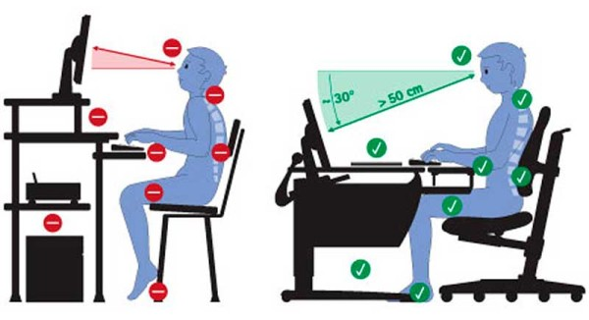

Рисунок 5.1 – Правильная поза для работы за компьютером

Применяемые на рабочих местах мониторы должны соответствовать требованиям международных нормативов безопасности, отечественным стандартам и санитарным нормам. При работе за компьютером следует выбирать удобное кресло. Высота сиденья должна быть такой, чтобы руки, положенные на клавиатуру, были расположены горизонтально. Каждый час требуется делать перерыв на 15-20 минут; как можно чаще выполнять упражнения для глаз.

* + 1. **Расчет естественного освещения в помещении**

Для улучшения условий труда человека, работающего за компьютером, необходимо применять искусственное и естественное освещение. Рассчитаем естественное освещение и количество окон. Площадь окна 1.82 м².

Предварительный расчет площади световых проемов при боковом освещении помещения сделаем по формуле:

So= ,

где  - коэффициент запаса, =1,2;

 - коэффициент природного освещения, =1,2;

 - световая характеристика окон,  = 1,0;

 - коэффициент, который учитывает затемнение окон противостоящих домов, =1,0;

 - площадь помещения, = 60 м²;

 - коэффициент повышенного природного освещения, = 1,05;

 - общий коэффициент пропускания света.

=····,

где  - коэффициент пропускания материала, = 0,8;

 - коэффициент, который учитывает растраты света в плетениях светло прореза, = 0,6;

 - коэффициент, который учитывает растраты света в несущих конструкциях, = 0,8;

 - коэффициент, который учитывает растраты света в солнцезащитных приборах, =1;

 - коэффициент, который учитывает потери света в защитной сетке, которая установлена под освещением, = 0,9.

=0,8·0,6·0,8·1·0,9=0,3456

So= = 2,38 м2

Исходя из найденной общей площади окон, находим их количество:

N= ,

где  - площадь окна

N=  = 1,3 окна.

Для обеспечения достаточного природного освещения помещения необходимо установить 2 окна.

**7.3 Обеспечение пожарной безопасности**

Рабочая среда программистов, в большинстве своем, находится в офисных помещениях предприятий. Данная среда не самая безопасная, так как в ней находится много материалов, которые легко воспламеняются, такие как: бумажные изделия, мебель из ДВП, тканевые кресла.

Для предотвращения очагов пожара и своевременной эвакуации персонала в помещении офиса должны быть установлены: пожарные извещатели, автоматической сигнализации, передающие сигнал в помещение пожарного поста, охраны или диспетчерской здания, а также иметься воздушно-пенные, воздушно-эмульсионные, порошковые огнетушители. Так же на этаже должен находиться план эвакуации, электрические щиты, для быстрого обесточивание помещения и запасной выход.

Избежать дополнительной пожарной опасности поможет соблюдение мер пожарной профилактики. В качестве профилактических мероприятий для обеспечения пожарной безопасности следует использовать скрытую электросеть, надежные розетки из пожаробезопасных материалов, включать и выключать питание оборудования с помощью штатных выключателей. Нужно регулярно делать очистку внутренних частей компьютеров, другого оборудования от пыли. Для предотвращения искрения необходимо реже втыкать и вынимать штепсельные вилки из розеток. Одним из наиболее важных условий работы любого предприятия является соблюдение правил пожарной безопасности. Поскольку, при работе с компьютером, как и с любым другим электрическим устройством, существует вероятность возникновения пожара. Несмотря на всем известные общие правила пожарной безопасности следует так же отметить необходимость наличия «Инструкции о мероприятиях пожарной безопасности для служебных помещений». Она является обязательной для выполнения всеми сотрудниками.

Помещения, в которых находятся персональные компьютеры относятся к категории В (пожароопасные). Здания и те их части, в которых располагаются ПК, должны иметь степень огнестойкости не ниже II.

В помещениях с ПК должны находиться аптечки первой медицинской помощи, а также огнетушители, которые являются основным первичным средством пожаротушения. Количество огнетушителей и их состав определяется в зависимости от площади защищаемого помещения и класса пожара. Помещения с ПК должны быть оснащены углекислотными (ОУ-5) и порошковыми (ПСБ, ПФ, ОП) огнетушителями.

В случае выявления пожара рабочий должен немедленно сообщить в пожарную охрану по телефону «101», указать при этом адрес, количество этажей, место возникновения пожара, наличие людей, свою фамилию, в случае необходимости принять меры по эвакуации людей, начать тушение пожара имеющимися средствами и организовать встречу пожарных.

**7.4 Основные задачи подготовки к ведению и ведения ГО в условиях мирного и военного времени**

Основными задачами в области гражданской обороны в мирное и военное время является:

1. Обучение населения в области гражданской обороны:

* развитие нормативно-методического обеспечения функционирования единой системы подготовки населения в области гражданской обороны и защиты от чрезвычайных ситуаций природного и техногенного характера;
* планирование и осуществление обучения населения в области гражданской обороны;
* создание, оснащение и всестороннее обеспечение учебно-методических центров по гражданской обороне и защите от чрезвычайных ситуаций;
* создание и поддержание в рабочем состоянии учебной материально-технической базы для подготовки работников организаций в области гражданской обороны;

2. Оповещение населения об опасностях, возникающих при ведении военных действий или вследствие этих действий, а также при возникновении чрезвычайных ситуаций природного и техногенного характера:

* создание и поддержание в состоянии постоянной готовности системы централизованного оповещения населения, осуществление ее модернизации на базе технических средств нового поколения;
* установка специализированных технических средств оповещения и информирования населения в местах массового пребывания людей;
* сбор информации и обмен ею.

3. Эвакуация населения, материальных и культурных ценностей в безопасные районы:

* организация планирования, подготовки и проведения эвакуации;
* подготовка районов размещения населения, материальных и культурных ценностей, подлежащих эвакуации;
* создание и организация деятельности эвакуационных органов, а также подготовка их личного состава.

4. Предоставление населению убежищ и средств индивидуальной защиты:

* строительство, поддержание в состоянии постоянной готовности к использованию по предназначению и техническое обслуживание защитных сооружений гражданской обороны и их технических систем;
* приспособление в мирное время и при переводе гражданской обороны с мирного на военное время заглубленных помещений и других сооружений подземного пространства для укрытия населения;
* подготовка в мирное время и строительство при переводе гражданской обороны с мирного на военное время быстровозводимых защитных сооружений гражданской обороны с упрощенным внутренним оборудованием и укрытий простейшего типа;
* обеспечение укрытия населения в защитных сооружениях гражданской обороны;
* накопление, хранение, освежение и использование по предназначению средств индивидуальной защиты населения;
* обеспечение выдачи населению средств индивидуальной защиты и предоставления средств коллективной защиты в установленные сроки;
* приспособление в мирное время метрополитенов для укрытия населения с учетом опасностей мирного и военного времени, наличия защитных сооружений гражданской обороны и планируемых мероприятий по гражданской обороне и защите населения.

5. Проведение аварийно-спасательных работ в случае возникновения опасностей для населения при ведении военных действий или вследствие этих действий:

* создание, оснащение и подготовка необходимых сил и средств гражданской обороны, а также разработка планов их действий;
* создание и поддержание в состоянии постоянной готовности к использованию по предназначению запасов материально-технических, продовольственных, медицинских и иных средств для всестороннего обеспечения аварийно-спасательных работ;
* разработка современных технологий и технических средств для проведения аварийно-спасательных работ.

6. Первоочередное обеспечение населения, пострадавшего при ведении военных действий или вследствие этих действий, в том числе медицинское обслуживание, оказание первой помощи, срочное предоставление жилья и принятие других необходимых мер:

* планирование и организация основных видов жизнеобеспечения населения;
* создание и поддержание в постоянной готовности к использованию по предназначению запасов материально-технических, продовольственных, медицинских и иных средств;
* нормированное снабжение населения продовольственными и непродовольственными товарами;
* предоставление населению коммунально-бытовых услуг;
* проведение санитарно-гигиенических и противоэпидемических мероприятий среди населения, пострадавшего при ведении военных действий или вследствие этих действий;
* осуществление эвакуации пострадавших в лечебные учреждения;
* определение численности населения, оставшегося без жилья;
* инвентаризация сохранившегося и оценка состояния поврежденного жилого фонда, определение возможности его использования для размещения пострадавшего населения, размещение людей, оставшихся без жилья, в домах отдыха, пансионатах и других оздоровительных учреждениях, временных жилищах, а также осуществление подселения населения на площадь сохранившегося жилого фонда;
* предоставление населению информационно-психологической поддержки.

7. Восстановление и поддержание порядка в районах, пострадавших при ведении военных действий или вследствие этих действий:

* создание сил охраны общественного порядка, их оснащение материально-техническими средствами и подготовка в области гражданской обороны;
* восстановление и охрана общественного порядка, обеспечение безопасности дорожного движения в городах и других населенных пунктах, на маршрутах эвакуации населения и выдвижения сил гражданской обороны;
* охрана объектов, подлежащих обязательной охране органами внутренних дел, и имущества юридических и физических лиц, принятие мер по охране имущества, оставшегося без присмотра.

8. Срочное восстановление функционирования необходимых коммунальных служб в военное время:

* обеспечение готовности коммунальных служб к работе в условиях военного времени, разработка планов их действий;
* создание запасов оборудования и запасных частей для ремонта поврежденных систем газо- энерго и водоснабжения;
* создание и подготовка резерва мобильных средств для очистки, опреснения и транспортировки воды;
* создание на водопроводных станциях необходимых запасов реагентов, реактивов, консервантов и дезинфицирующих средств;
* создание запасов резервуаров и емкостей, сборно-разборных трубопроводов, мобильных резервных и автономных источников энергии, другого необходимого оборудования и технических средств.

1. Разработка и осуществление мер, направленных на сохранение объектов, необходимых для устойчивого функционирования экономики и выживания населения в военное время:

* создание и организация работы в мирное и военное время комиссий по вопросам повышения устойчивости функционирования объектов экономики;
* рациональное размещение населенных пунктов, объектов экономики и инфраструктуры, а также средств производства в соответствии с требованиями строительных норм и правил осуществления инженерно-технических мероприятий гражданской обороны;
* разработка и проведение мероприятий, направленных на повышение надежности функционирования систем и источников газо-, энерго- и водоснабжения;
* планирование, подготовка и проведение аварийно-спасательных и других неотложных работ на объектах экономики, продолжающих работу в военное время;
* заблаговременное создание запасов материально-технических, продовольственных, медицинских и иных средств, необходимых для сохранения и (или) восстановления производственного процесса;
* создание страхового фонда документации.

**7.5 Безопасность и устойчивое развитие**.

Безопасность как одна из основных потребностей человека. Значение безопасности в современном мире. Безопасность и демография. Устойчивое развитие социума в формирующемся обществе риска. Культура безопасности как фактор устойчивого развития.

Безопасность – благоприятное, нормальное состояние окружающей человека среды, условий труда и учёбы, питания и отдыха, при которых снижена возможность возникновения опасных факторов, угрожающих его здоровью, жизни, имуществу, законным интересам [10].

Устойчивое развитие – процесс экономических и социальных изменений, при котором [природные ресурсы](https://ru.wikipedia.org/wiki/%D0%9F%D1%80%D0%B8%D1%80%D0%BE%D0%B4%D0%BD%D1%8B%D0%B5_%D1%80%D0%B5%D1%81%D1%83%D1%80%D1%81%D1%8B), направление [инвестиций](https://ru.wikipedia.org/wiki/%D0%98%D0%BD%D0%B2%D0%B5%D1%81%D1%82%D0%B8%D1%86%D0%B8%D0%B8), ориентация [научно-технического развития](https://ru.wikipedia.org/wiki/%D0%9D%D0%B0%D1%83%D1%87%D0%BD%D0%BE-%D1%82%D0%B5%D1%85%D0%BD%D0%B8%D1%87%D0%B5%D1%81%D0%BA%D0%B8%D0%B9_%D0%BF%D1%80%D0%BE%D0%B3%D1%80%D0%B5%D1%81%D1%81), [развитие личности](https://ru.wikipedia.org/wiki/%D0%98%D0%BD%D0%B4%D0%B5%D0%BA%D1%81_%D1%87%D0%B5%D0%BB%D0%BE%D0%B2%D0%B5%D1%87%D0%B5%D1%81%D0%BA%D0%BE%D0%B3%D0%BE_%D1%80%D0%B0%D0%B7%D0%B2%D0%B8%D1%82%D0%B8%D1%8F) и [институциональные](https://ru.wikipedia.org/wiki/%D0%98%D0%BD%D1%81%D1%82%D0%B8%D1%82%D1%83%D1%86%D0%B8%D0%BE%D0%BD%D0%B0%D0%BB%D0%B8%D0%B7%D0%BC) изменения согласованы друг с другом и укрепляют нынешний и будущий потенциал для удовлетворения [человеческих потребностей](https://ru.wikipedia.org/wiki/%D0%9F%D0%B8%D1%80%D0%B0%D0%BC%D0%B8%D0%B4%D0%B0_%D0%9C%D0%B0%D1%81%D0%BB%D0%BE%D1%83) и устремлений [10].

Потребность в безопасном и устойчивом развитии общества возникла давно — чем дальше развивалось человечество, тем острее становилась эта потребность для цивилизации в целом, тем больше внимания уделялось проблемам обеспечения безопасности человека, общества и цивилизации в целом.

Стремление человека защищать свою жизнь является его естественной потребностью. К сожалению, окружающий человека мир оказывает на него не только позитивное, но и негативное влияние, которое отрицательно сказывается на здоровье и продолжительности жизни человека.

Негативные воздействия окружающего мира постоянно оказывают отрицательное влияние на людей. Человек живет и действует в условиях постоянно изменяющихся потенциальных опасностей. Естественной реакцией человека на негативные воздействия является его постоянная защита себя и окружающей его среды от опасностей [10].

Американский психолог Абрахам Маслоу создал свою знаменитую пирамиду человеческих потребностей, то есть иерархию потребностей по степени важности для человека (см. рис. 9.2). По представленной шкале мы видим, что потребность в безопасности у нас стоит на втором месте после физиологической, то есть является также одной их базовых.

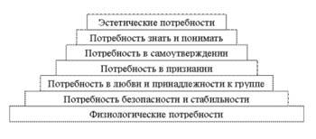

Рисунок 5.2 – Пирамида человеческих потребностей

Те люди, у которых все в жизни есть стабильность, семья, теплый дом, хорошая машина, надежная охрана, достаточно денег плюс - чувствуют себя в безопасности в том смысле, что им не нужно каждый день сражаться за жизнь. Соответственно, их внимание концентрируется на достижении более высоких целей: на познавательных, эстетических потребностях, самореализации.

Стремление быть в безопасности может проявляться и в желании завести надежного спутника жизни, найти хорошую работу с социальными гарантиями, оформить брак, купить надежный дом и т.д. То есть человек в таком случае как бы получает гарантии, что его жизнь и дальше будет благополучной.

Если рассматривать безопасность и развитие людей в целом, то это уже относится к демографической безопасности. Это определение понимается как защищенность процесса жизни и непрерывного естественного возобновления поколений людей, а ее укрепление связывается с удлинением человеческой жизни, повышением эффективности демографического воспроизводства, расширением демографической свободы.

Наличие и уровень демографической безопасности определяются наличием и уровнем экономической, социальной, политической, экологической, информационной, правовой безопасности. Демографическая безопасность должна гарантировать конституционными, законодательными и практическими мерами защищенность и обеспеченность демографических интересов личности, общества и государства от внутренних и внешних угроз.

К основным демографическим угрозам относятся:

* неблагоприятная экологическая обстановка;
* природные катаклизмы;
* различного рода заболевания;
* нерегулируемые миграционные процессы;
* депопуляция;
* старение населения;
* деградация института семьи.

Одной из главных задач нашего столетия считается задача удовлетворение потребностей нынешних поколений без ущерба для возможностей будущих.

Суть устойчивого развития в том, чтобы развитие нынешнего поколения не шло вразрез с интересами будущих поколений. В классическом определении баланс между поколениями понимается как баланс потребностей. Однако слово «потребности» может трактоваться по-разному. Во-первых, можно говорить о способности удовлетворять потребности в контексте обеспеченности природными ресурсами. Это значит, что мы должны оставить будущим поколениям такое же количество ресурсов, что есть у нас, чтобы они с помощью этих ресурсов могли удовлетворять свои потребности.

Во-вторых, можно говорить о способности удовлетворять потребности как об уровне жизни. Это значит, что для будущих поколений он должен быть как минимум таким же, как уровень жизни нашего поколения. При этом совершенно необязательно, чтобы это было достигнуто благодаря обеспеченности природными ресурсами. Например, мы можем сейчас инвестировать природные ресурсы в развитие человеческого капитала и знаний, и будущие поколения будут обеспечивать более высокий уровень жизни за счет прироста знаний.

Серьезным фактором устойчивого развития является культура безопасности, ведь причиной многих аварий, катастроф, пожаров, дорожно-транспортных происшествий, загрязнения окружающей среды является человеческий фактор, который во многих случаях является превалирующим.

Статистические данные говорят о том, что в последние годы с человеческим фактором связаны техногенные катастрофы, нештатные ситуации и аварии различного характера гораздо чаще, чем с отказом оборудования. Исследования показывают, что из всех аварий на промышленных объектах 90% являются результатом неудовлетворительной организации производства и ошибками обслуживающего персонала. Культура, как совокупность материальных и духовных ценностей, жизненных представлений, образцов поведения, норм, способов и приемов человеческой деятельности должна включать в себя культуру безопасности.

# ЗАКЛЮЧЕНИЕ

В ходе разработки дипломного проекта были изучены подходы проектирования веб-приложений, изучен на достаточно высоком уровне новые технологии, получены навыки использования библиотек и фреймворков, при проектировании и разработке информационных систем.

Был произведён анализ существующих аналогов, найдены достоинства и недостатки, сформировано техническое задание на разработку приложения. В ходе этапа проектирования был разработаны прототипы приложения. Подробно протестирован продукт.

В ходе выполнения дипломного проекта были выполнены все поставленные задачи, получены навыки и новые знания.

Разработанный программный продукт, полностью соответствует заявленному техническому заданию и удовлетворяет всем требованиям.

Дальнейшее развитие проекта связано с изменением дизайна и расширением его функциональной части, а также продвижением его в сети интернет. Как вариант развития проекта – разработка PWA приложения для всех мобильных устройств.

# СПИСОК ИСПОЛЬЗОВАННЫХ ИСТОЧНИКОВ

1. <http://usu.kz/wiki/avtomatizirovannaya_sistema_ucheta.php>
2. <https://www.krug2000.ru/decisions/solutions_comacc/ackyt.html>
3. <https://abmcloud.com/abm-soft/wms/>
4. <http://www.php.su/php/?php>
5. <https://www.wappalyzer.com/technologies/programming-languages/>
6. <https://docs.microsoft.com/ru-ru/microsoft-edge/visual-studio-code/>
7. <https://unetway.com/tutorial/cto-takoe-vuejs>
8. <https://habr.com/ru/post/329452/>
9. Что такое MySQL: Объяснение MySQL Для Начинающих // Руководства Hostinger URL: <https://www.hostinger.com.ua/rukovodstva/shto-takoje-mysql/> (дата обращения: 27.04.2020).
10. Безопасность жизнедеятельности. Краткий конспект лекций: учебное пособие для студентов высших учебных заведений / Сост. И.А. Леонтьева. – Елабуга: Изд-во Елабуж. ин-та КФУ. – 180 с

# ПРИЛОЖЕНИЕ А Экранные формы



Рисунок А.1 – Главная страница приложения



Рисунок А.2 – Страница входа

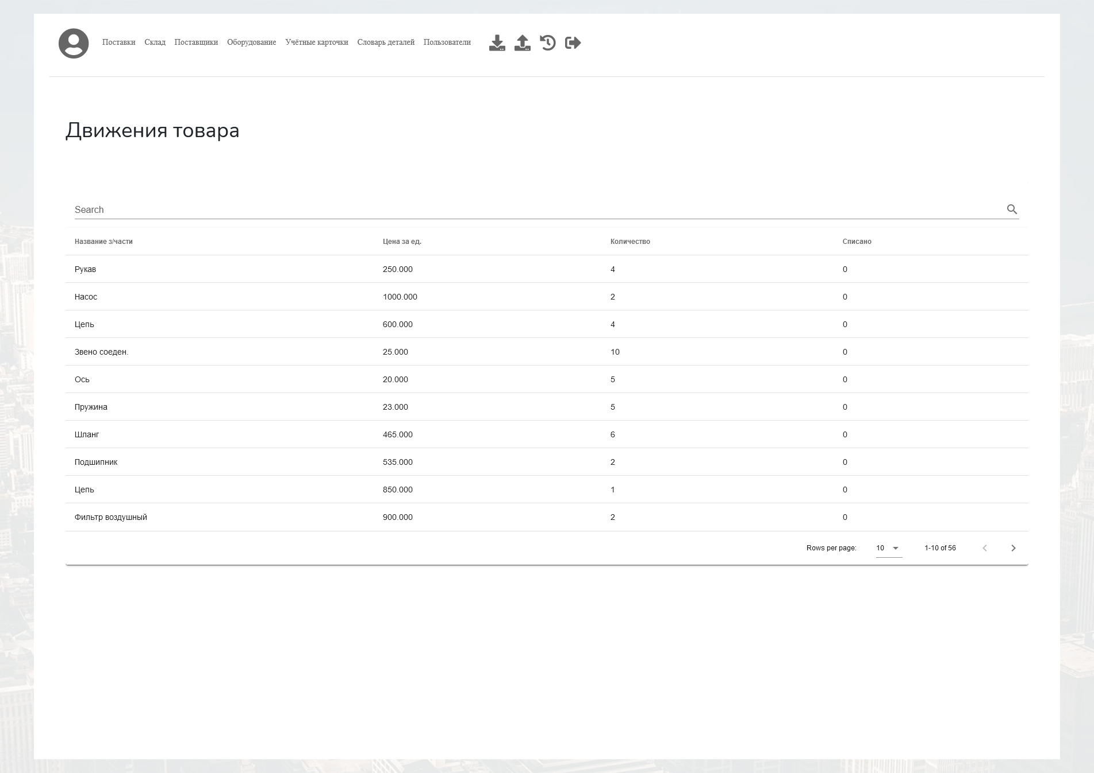

Рисунок А.3 – Страница «Движение товара»

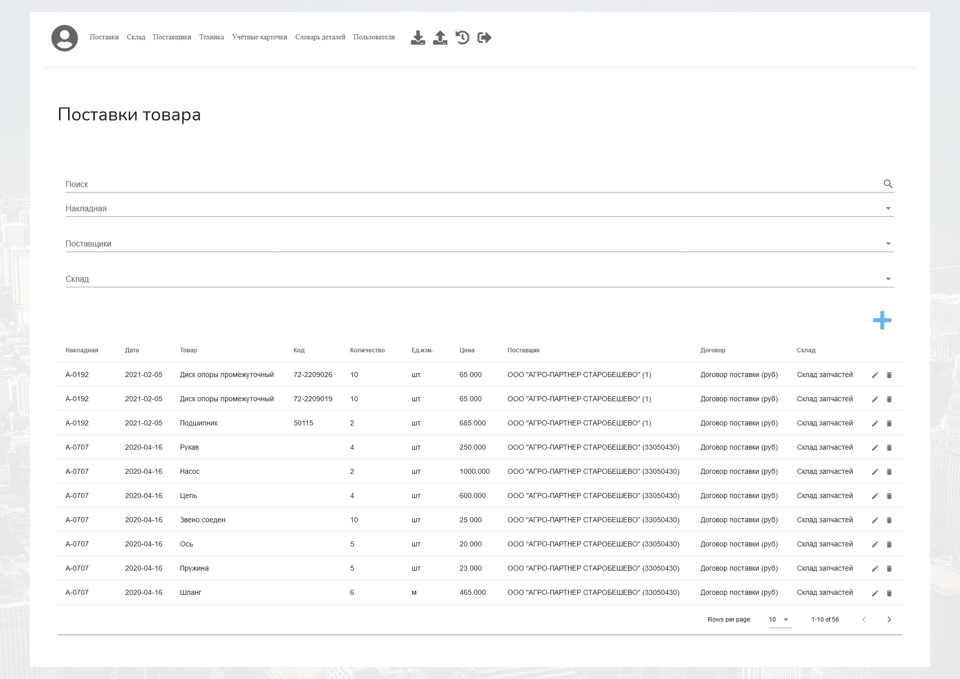

Рисунок А.4 – Страница «Поставки товара»

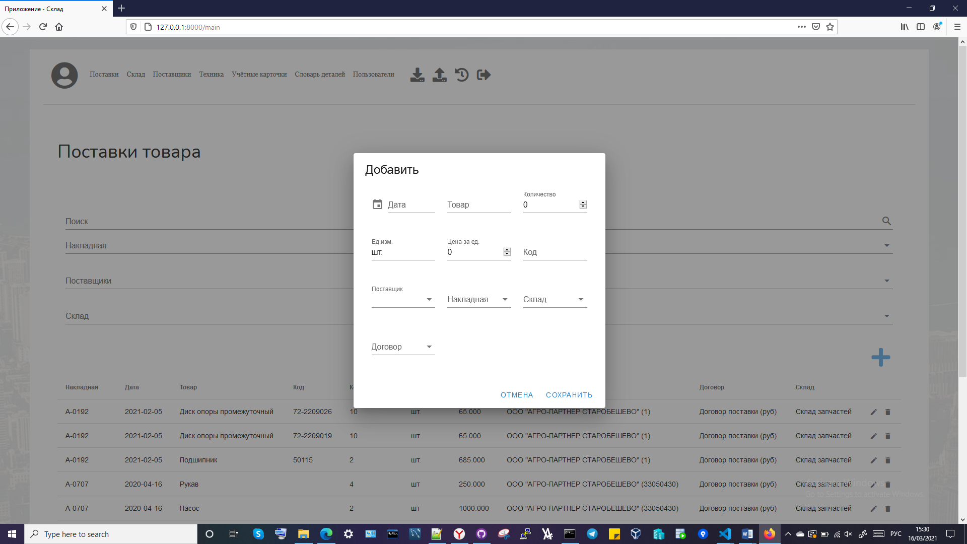

Рисунок А.5 – Страница «Добавление нового товара»

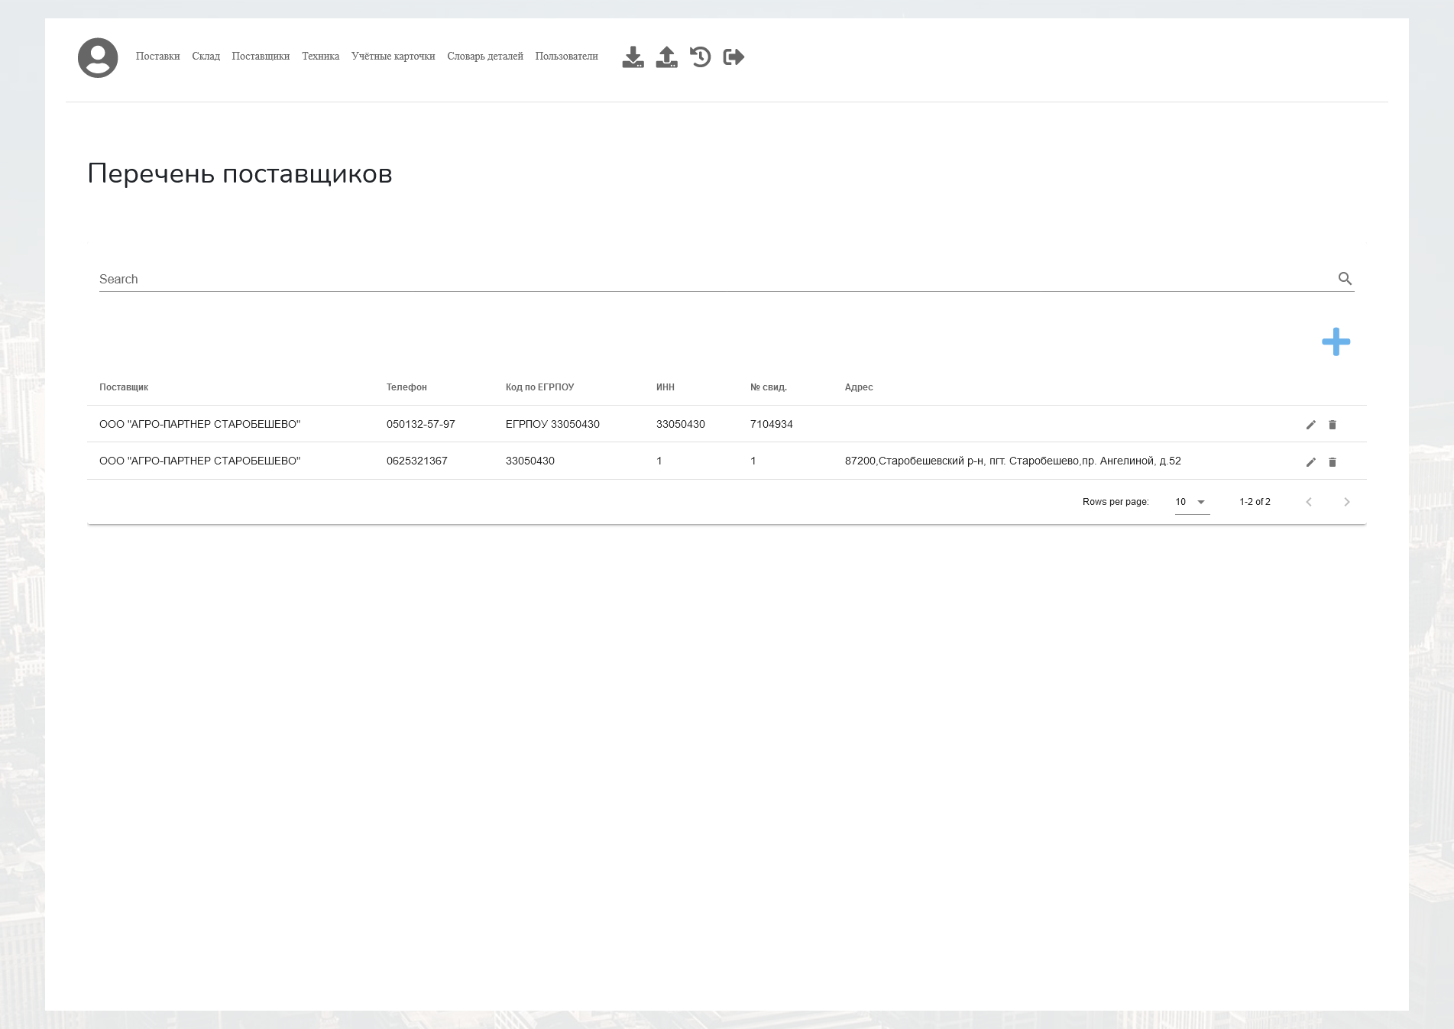

Рисунок А.6 – Страница «Перечень поставщиков»

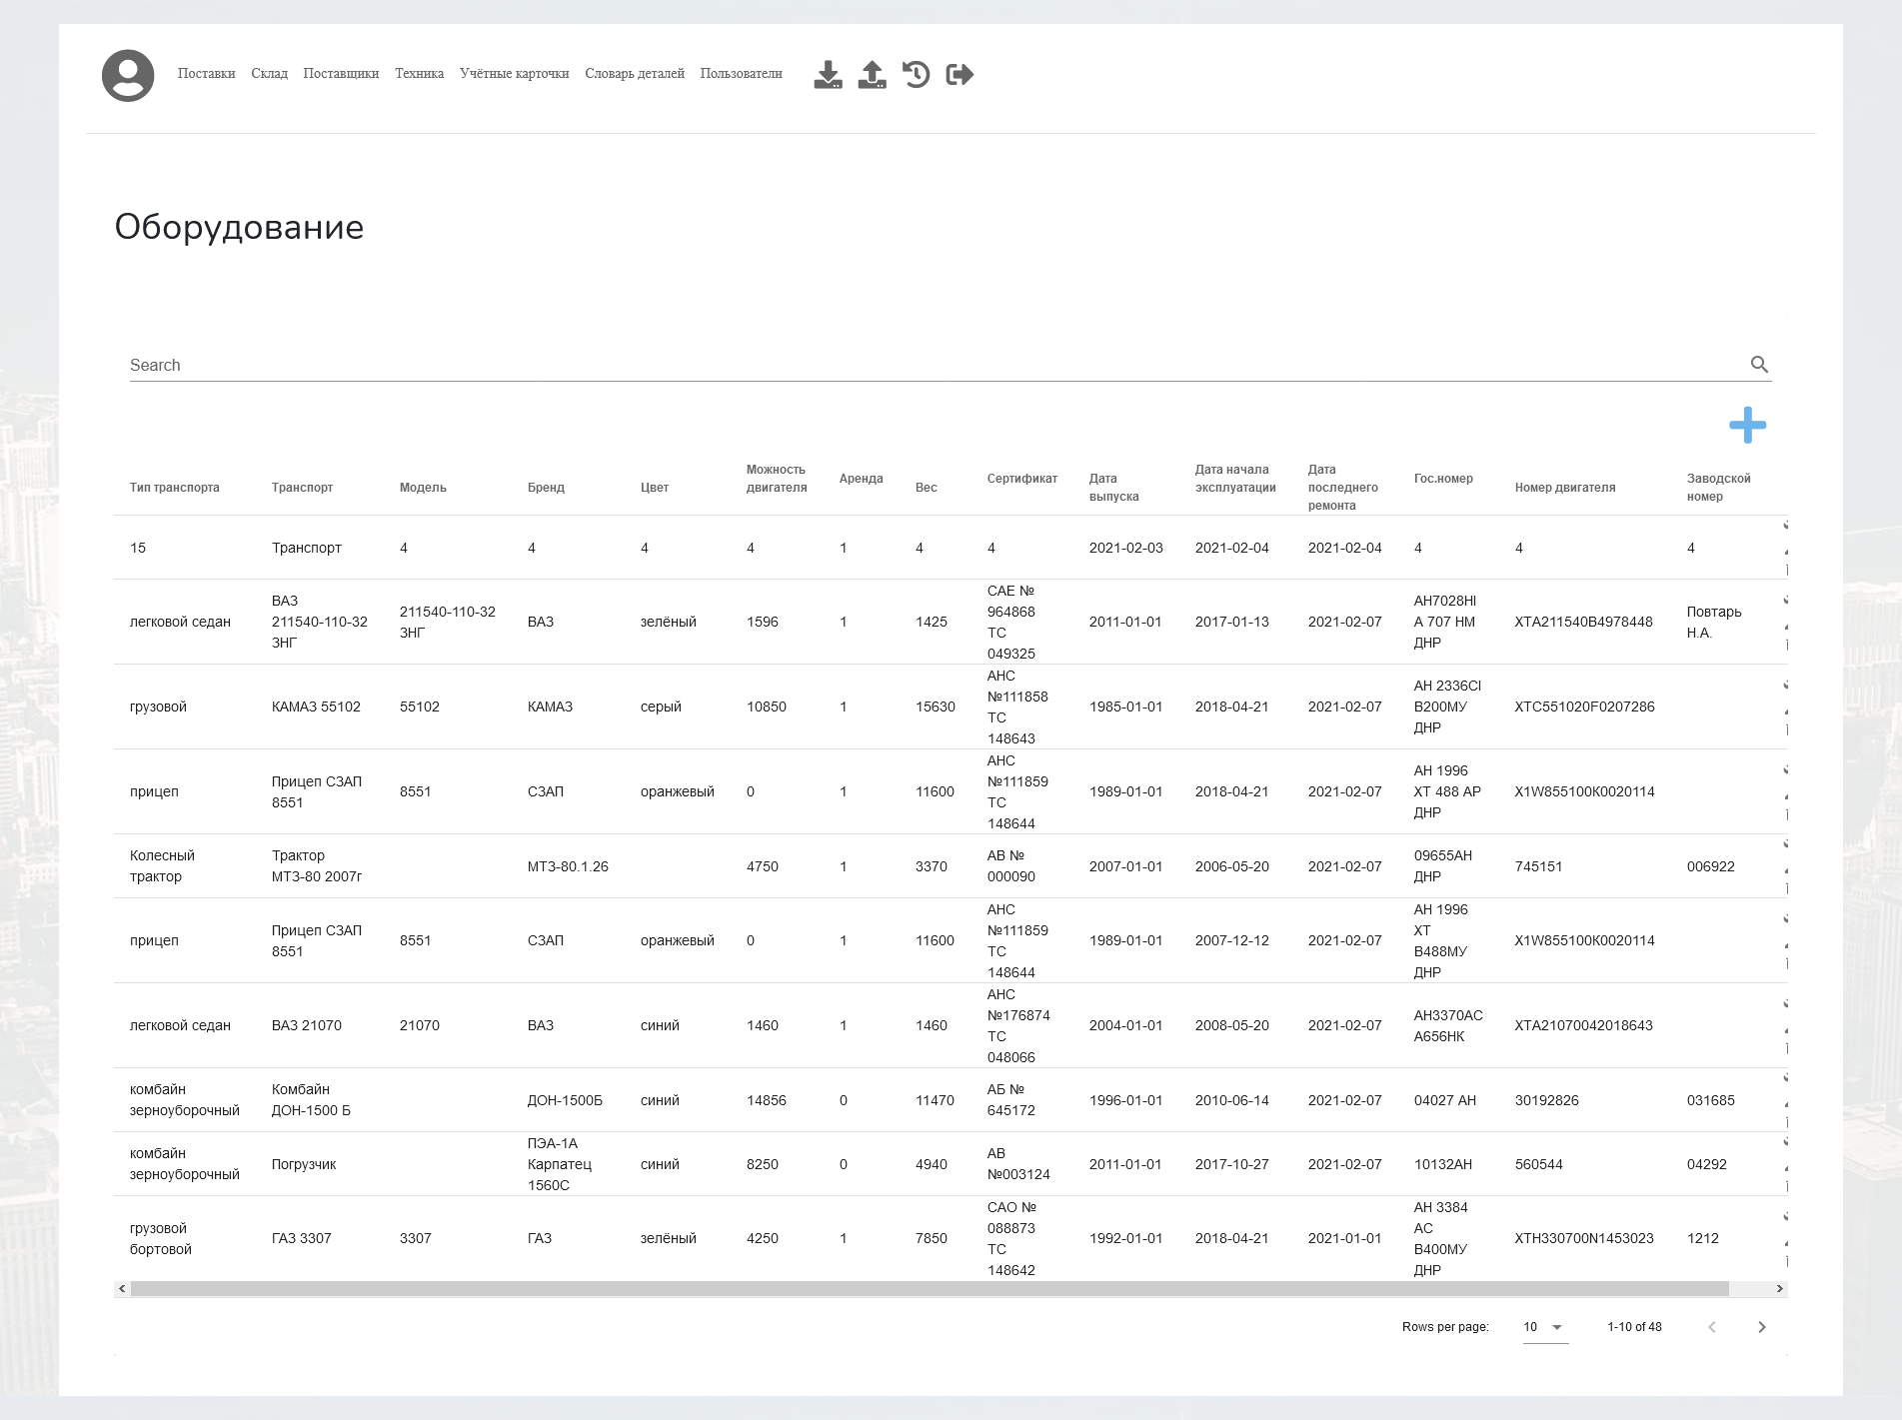

Рисунок А.7 – Страница «Оборудование»

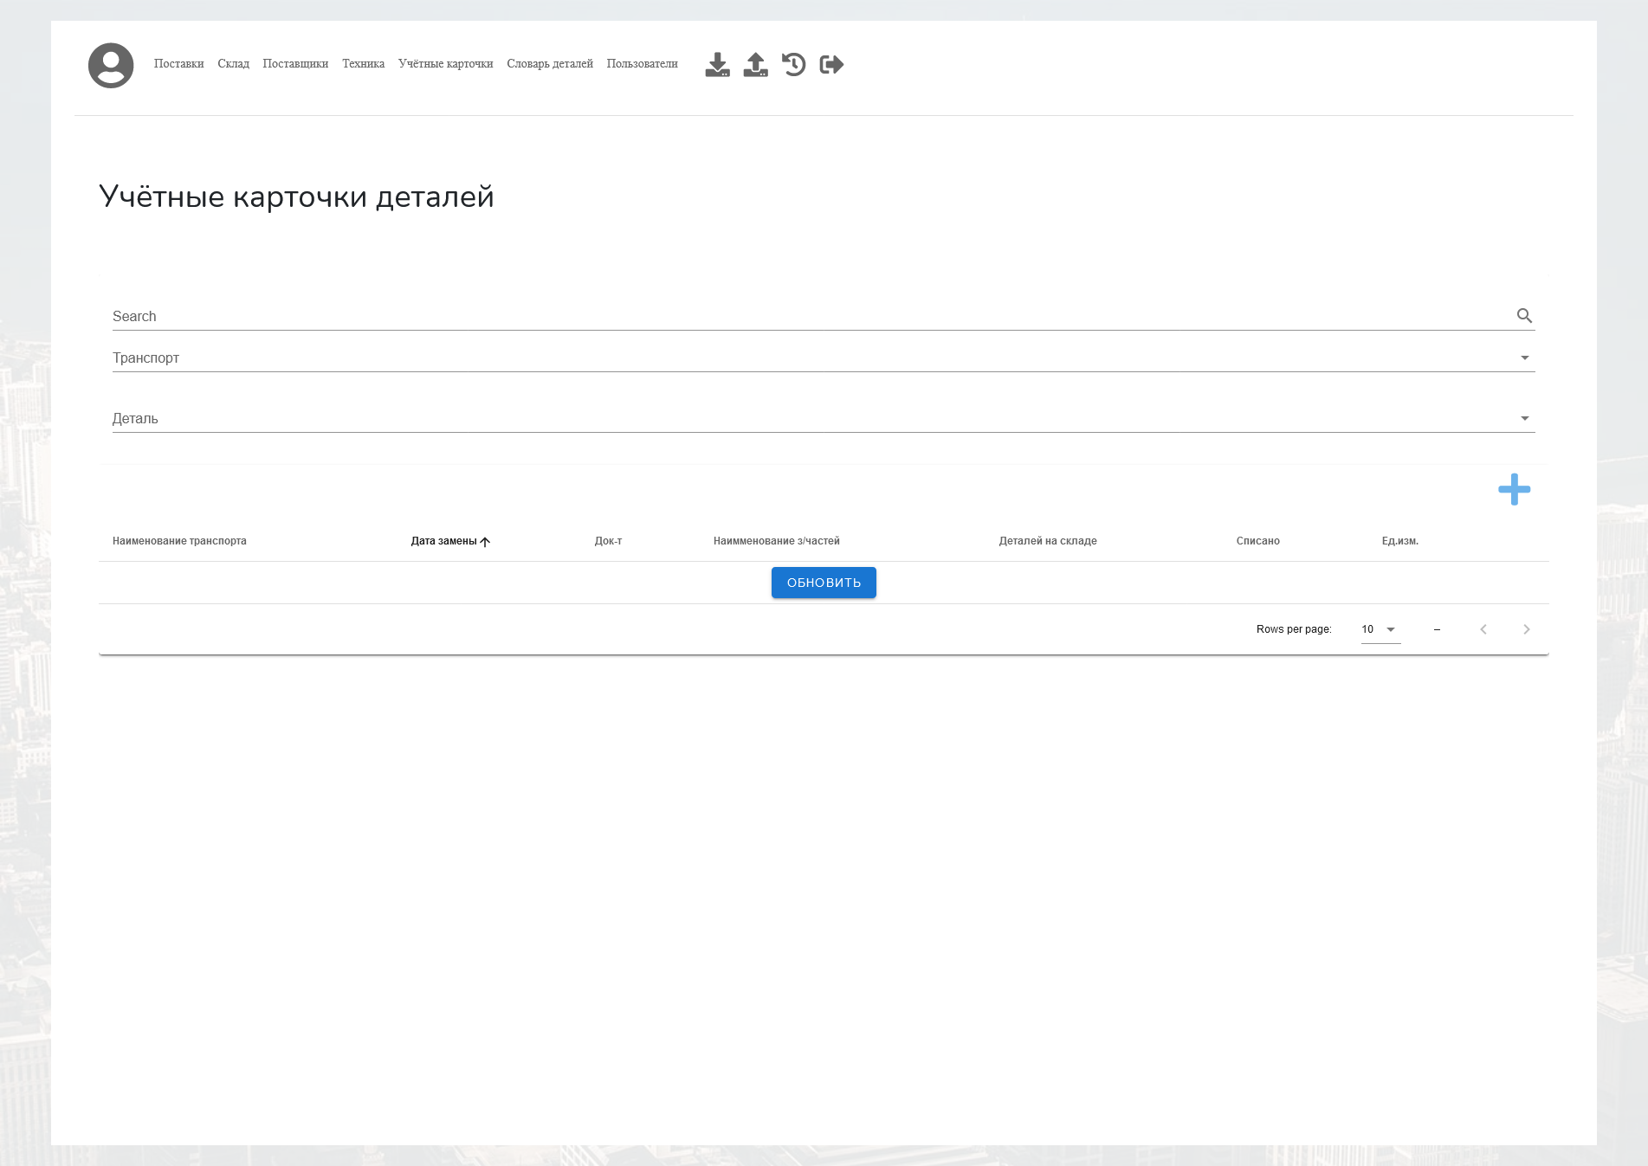

Рисунок А.8 – Страница «Учётные карточки деталей»

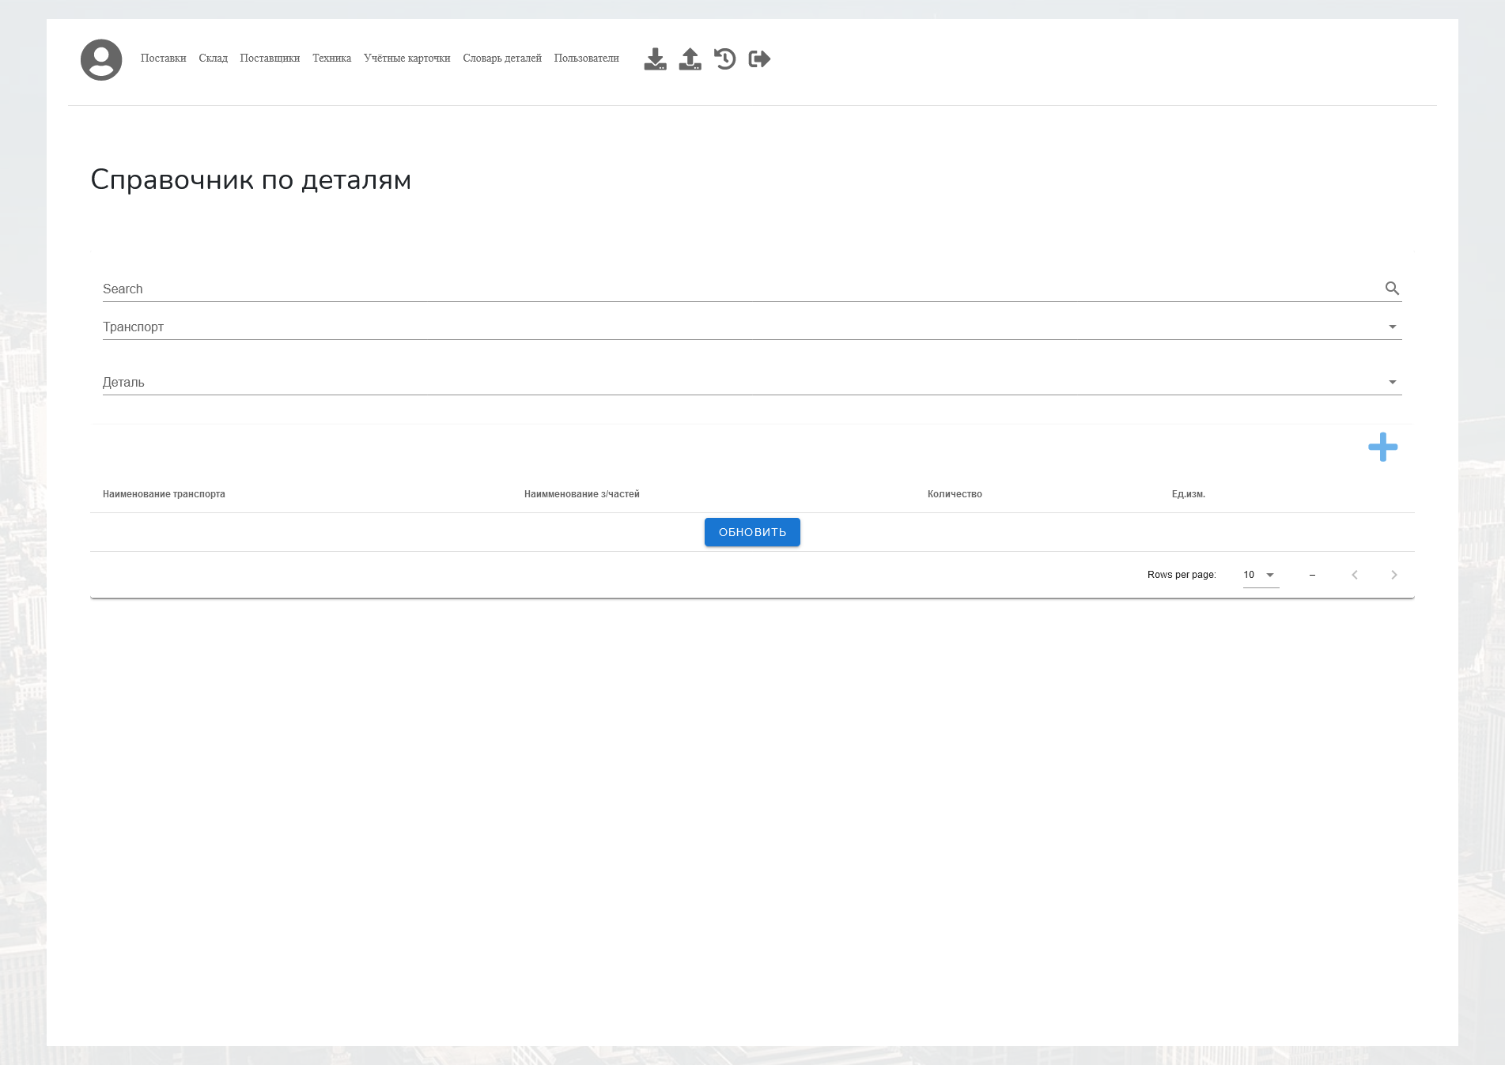

Рисунок А.9 – Страница «Справочник по деталям»

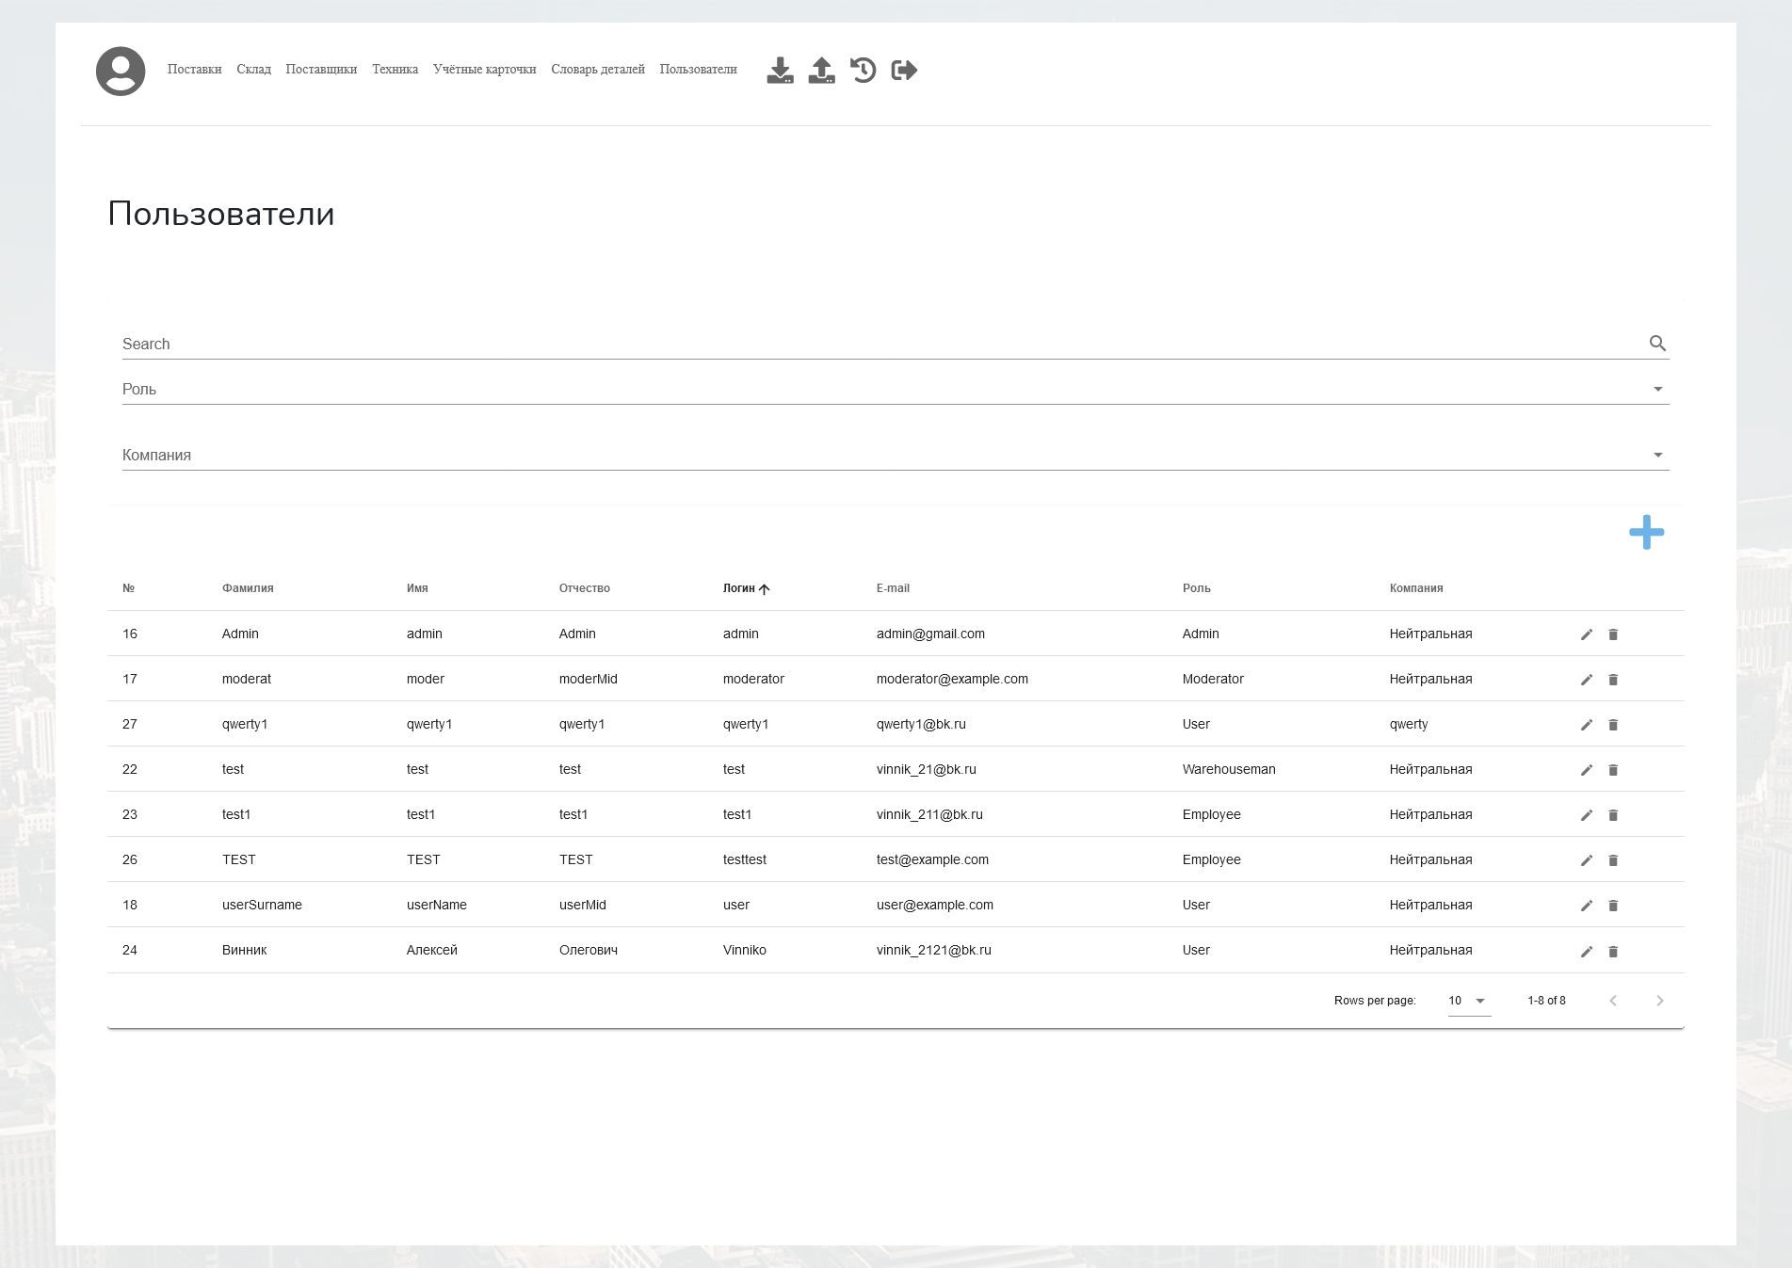

Рисунок А.10 – Страница «Пользователи»

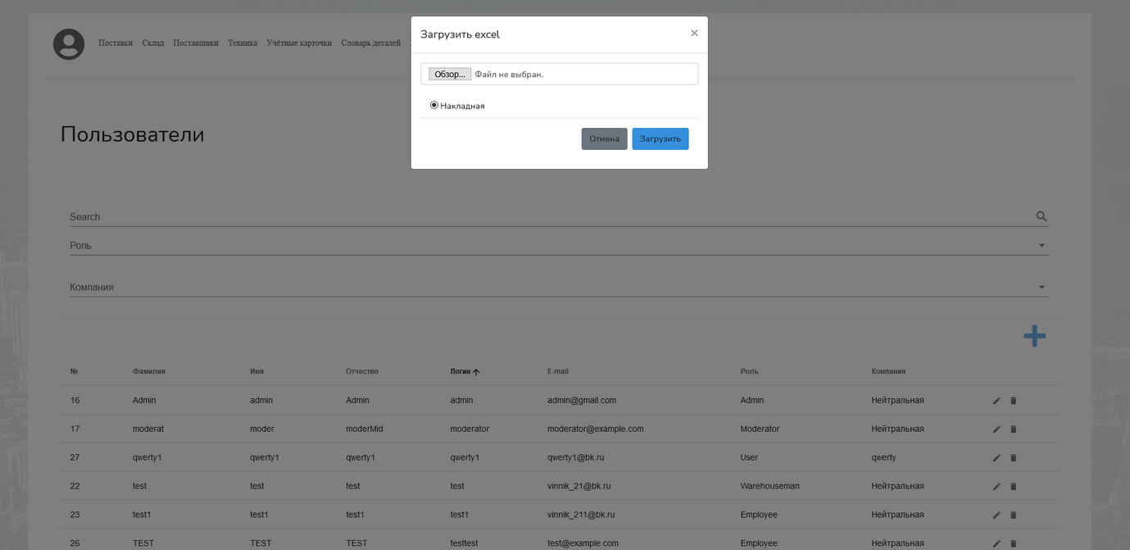

Рисунок А.11 – Загрузка накладной

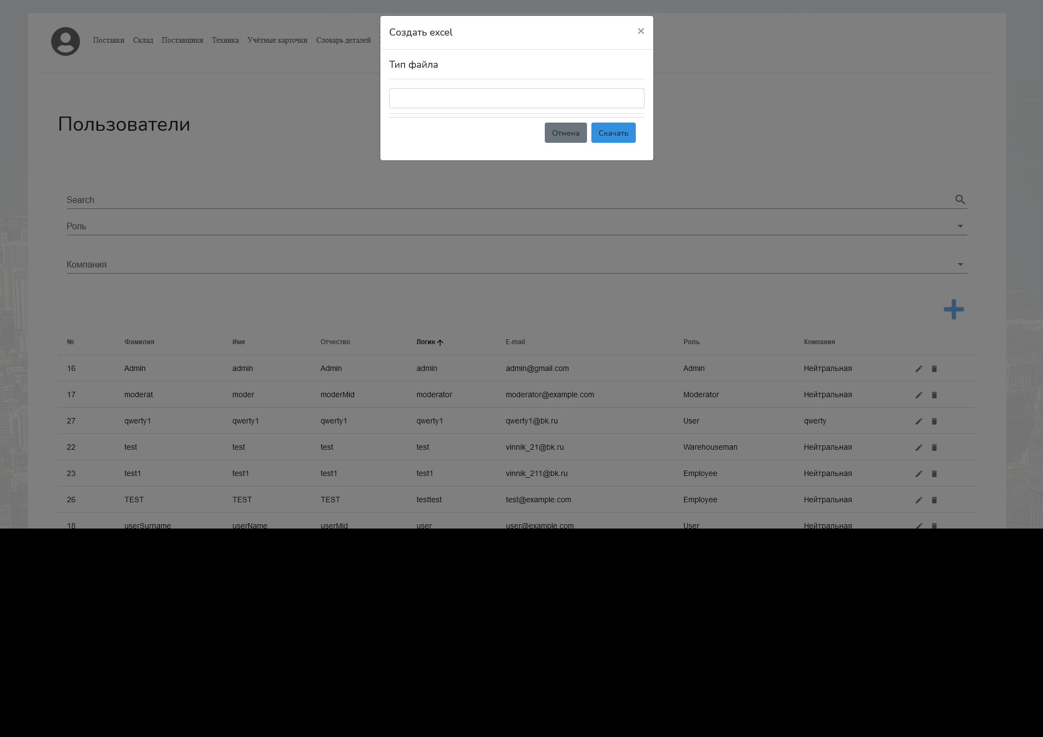

Рисунок А.12 – Выгрузка накладной или учётной карточки

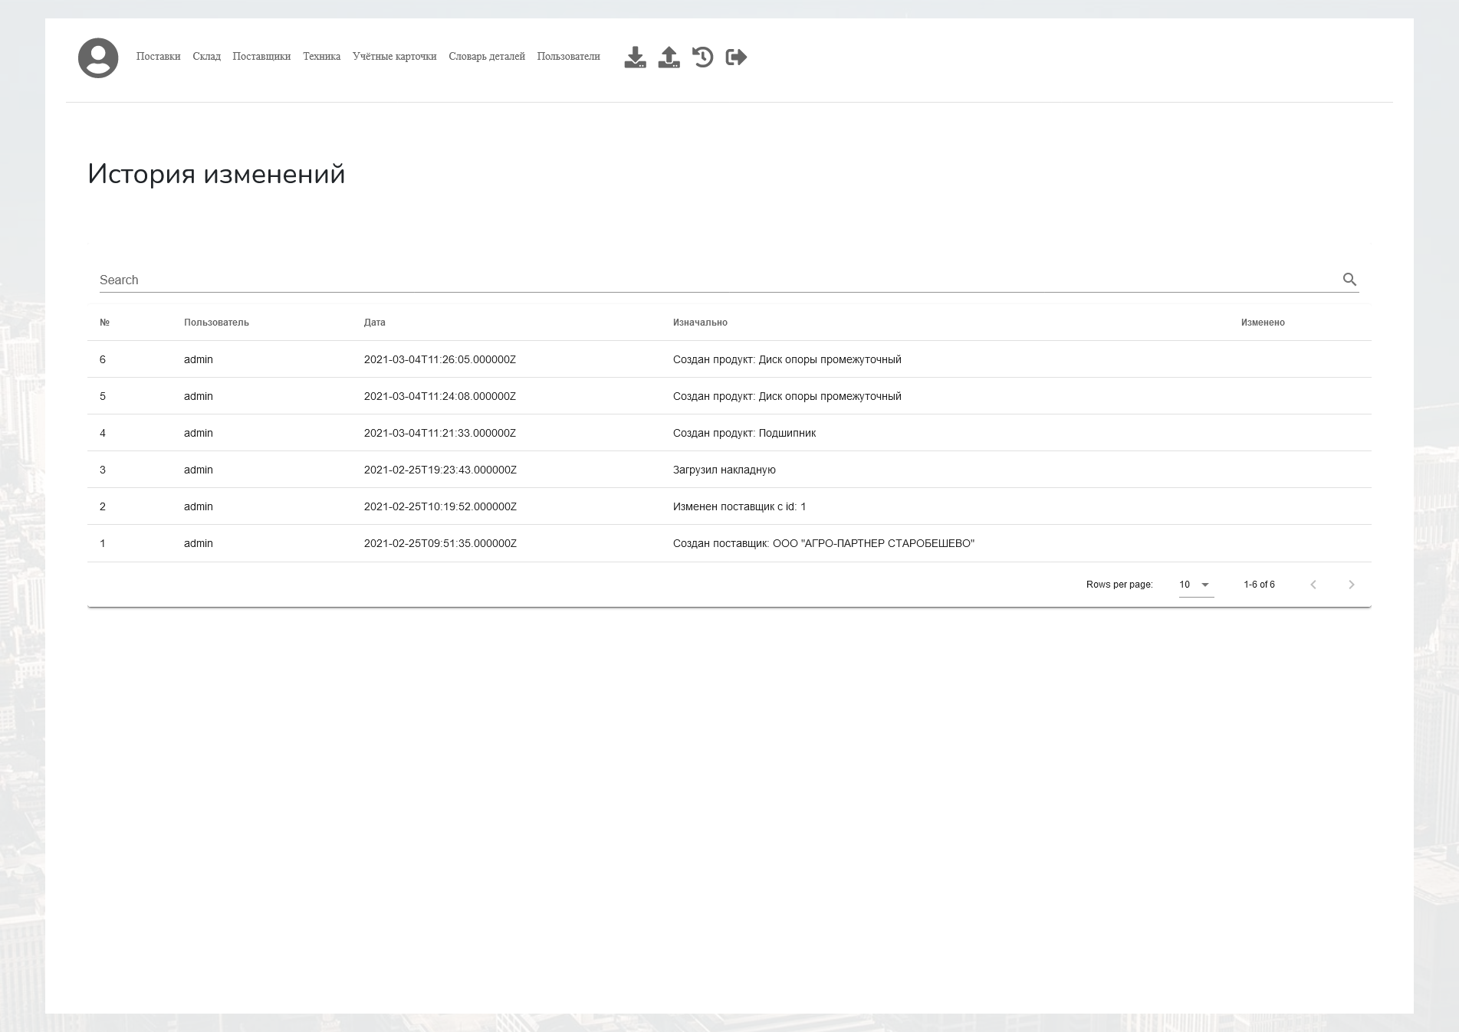

Рисунок А.13 – Страница «История изменений»

# ПРИЛОЖЕНИЕ Б Фрагменты листинга

Листинг Б1 – Файл ExcelController.php

<?php

namespace App\Http\Controllers;

#use App\Http\Requests\ProductStoreRequest;

#use App\Http\Requests\ProductUpdateRequest;

use App\Product;

use Illuminate\Http\Request;

use App\Services\ProductExporter;

use App\Services\DetailCardExporter;

use App\Services\ProductImporter;

class ExcelController extends Controller

{

public function export(Request $request)

{

if($request->doc_type == "income"){

if($request->doc_name_contract != null){

$exporter = new ProductExporter;

$exporter->export(\App\Product::with('provider')->where('waybillTitle', $request->doc_name_contract)->get());

\App\Log::create([

'userId' => \Auth::user()->id,

'oldValue' => sprintf("Выгрузил накладную под названием: %s", $request->doc_name_contract),

'newValue' => "",

]);

return response()->download(public_path('products.xlsx'));

}

}

else{

if($request->doc_name_transport != null){

$exporter = new DetailCardExporter;

$detailsCards = \App\DetailsCard::with('product', 'transport')->where([

['created_at', '>', $request->doc_name_start_date],

['created_at', '<', $request->doc_name_end_date]])->get();

$i = 0;

foreach($detailsCards as $detailsCard){

if($detailsCard->transport->title != $request->doc_name_transport){

unset($detailsCards[$i]);

}

$i++;

}

if(count($detailsCards) != 0){

$exporter->export($detailsCards,$request->doc_name_start_date, $request->doc_name_end_date, $request->doc_name_transport);

return response()->download(public_path('card.xlsx'));

}

}

}

return redirect()->route('incomes');

}

public function import(Request $request)

{

$importer = new ProductImporter;

$importer->import($request);

return redirect()->route('incomes');

}

}

Листинг Б2 – Файл IncomeComponent.vue

<template>

<div class="" id="incomes">

<div class="container">

<div class="row mb-5 mt-3">

<div class="col-6">

<h1>Поставки товара</h1>

</div>

</div>

<v-flex style="display:none">

<v-card>

<v-card-title primary-title>

<h3>Filters log:</h3>

</v-card-title>

<ul>

search:{{search}}

</ul>

<ul>

waybill:{{waybill}}

</ul>

<ul>

giver:{{giver}}

</ul>

<ul>

warehouse:{{warehouse}}

</ul>

</v-card>

</v-flex>

<div class="table-responsive table-hover">

<v-app id="bg">

<v-card>

<v-card-title>

<v-flex xs12>

<v-text-field

append-icon="mdi-magnify"

label="Поиск"

single-line

hide-details

v-model="search"

></v-text-field>

</v-flex>

<v-flex xs12>

<v-combobox

:items="AllWaybills"

label="Накладная"

v-model="waybill"

></v-combobox>

</v-flex>

<v-flex xs12>

<v-combobox

:items="AllProviders"

label="Поставщики"

v-model="giver"

></v-combobox>

</v-flex>

<v-flex xs12>

<v-combobox

:items="AllWarehouses"

label="Склад"

v-model="warehouse"

></v-combobox>

</v-flex>

</v-card-title>

<v-data-table

:headers="headers"

:items="AllProducts"

:search="search"

>

<template v-slot:top>

<v-toolbar

flat

>

<v-spacer></v-spacer>

<v-dialog

v-model="dialog"

max-width="500px"

>

<template v-if="can('write')" v-slot:activator="{ on, attrs }">

<v-btn

dark

class="mb-2"

v-bind="attrs"

v-on="on"

icon

color="primary"

>

<i class="fas fa-plus fa-3x" style="color: #6cb2eb"></i>

</v-btn>

</template>

<v-card>

<v-card-title>

<span class="headline">{{ formTitle }}</span>

</v-card-title>

<v-card-text>

<v-container>

<v-row>

<v-col

cols="12"

sm="6"

md="4"

>

<v-menu

v-model="dateMenu"

:close-on-content-click="false"

:nudge-right="40"

lazy

transition="scale-transition"

offset-y

full-width

min-width="290px"

>

<template v-slot:activator="{ on }">

<v-text-field

v-model="editedItem.parseDate"

prepend-icon="event"

label="Дата"

readonly

v-on="on"

></v-text-field>

</template>

<v-date-picker v-model="editedItem.parseDate" @input="dateMenu = false"></v-date-picker>

</v-menu>

</v-col>

<v-col

cols="12"

sm="6"

md="4"

>

<v-text-field

v-model="editedItem.title"

label="Товар"

:rules="[rules.required]"

></v-text-field>

</v-col>

<v-col

cols="12"

sm="6"

md="4"

>

<v-text-field

v-model="editedItem.qty"

type="number"

label="Количество"

:rules="[rules.required]"

></v-text-field>

</v-col>

<v-col

cols="12"

sm="6"

md="4"

>

<v-text-field

v-model="editedItem.unit"

label="Ед.изм."

:rules="[rules.required]"

></v-text-field>

</v-col>

<v-col

cols="12"

sm="6"

md="4"

>

<v-text-field

v-model="editedItem.price"

label="Цена за ед."

type="number"

:rules="[rules.required]"

></v-text-field>

</v-col>

<v-col

cols="12"

sm="6"

md="4"

>

<v-text-field

v-model="editedItem.vendorCode"

label="Код"

type="text"

:rules="[rules.required]"

></v-text-field>

</v-col>

<v-col

cols="12"

sm="6"

md="4"

>

<v-select

v-model="editedItem.providerId"

:items="AllProviders"

label="Поставщик"

:rules="[rules.required]"

></v-select>

</v-col>

<v-col

cols="12"

sm="6"

md="4"

>

<v-combobox

v-model="editedItem.waybillTitle"

:items="AllWaybills"

label="Накладная"

:rules="[rules.required]"

></v-combobox>

</v-col>

<v-col

cols="12"

sm="6"

md="4"

>

<v-combobox

v-model="editedItem.warehouseTitle"

:items="AllWarehouses"

label="Склад"

:rules="[rules.required]"

></v-combobox>

</v-col>

<v-col

cols="12"

sm="6"

md="4"

>

<v-combobox

v-model="editedItem.contractTitle"

:items="AllContracts"

label="Договор"

:rules="[rules.required]"

></v-combobox>

</v-col>

</v-row>

</v-container>

</v-card-text>

<v-card-actions>

<v-spacer></v-spacer>

<v-btn

color="blue darken-1"

text

@click="close"

>

Отмена

</v-btn>

<v-btn

color="blue darken-1"

text

@click="save"

>

Сохранить

</v-btn>

</v-card-actions>

</v-card>

</v-dialog>

<v-dialog v-model="dialogDelete" max-width="500px">

<v-card>

<v-card-title class="headline">Вы уверены, что хотите удалить эту запись?</v-card-title>

<v-card-actions>

<v-spacer></v-spacer>

<v-btn color="blue darken-1" text @click="closeDelete">Отмена</v-btn>

<v-btn color="blue darken-1" text @click="deleteItemConfirm">ОК</v-btn>

<v-spacer></v-spacer>

</v-card-actions>

</v-card>

</v-dialog>

<v-dialog v-model="dialogFail" max-width="500px">

<v-card>

<v-card-title class="headline">Данные не корректны!</v-card-title>

<v-card-actions>

<v-spacer></v-spacer>

<v-btn color="blue darken-1" text @click="closeFail">ОК</v-btn>

<v-spacer></v-spacer>

</v-card-actions>

</v-card>

</v-dialog>

</v-toolbar>

</template>

<template v-if="can('edit')" v-slot:item.actions="{ item }">

<v-icon

small

class="mr-2"

@click="editItem(item)"

>

mdi-pencil

</v-icon>

<v-icon

small

@click="deleteItem(item)"

>

mdi-delete

</v-icon>

</template>

<template v-slot:no-data>

<v-btn

color="primary"

@click="AllProducts"

>

Обновить

</v-btn>

</template>

</v-data-table>

</v-card>

</v-app>

</div>

</div>

</div>

</template>

<script>

var formated_date = new Date();

export default {

data: () => ({

permissions: JSON.parse(userInfo)[0].permissions,

givers:[],

transports: [],

contracts: [],

warehouses:[],

waybills:[],

date: new Date().toISOString().substr(0, 10),

modal: false,

dateMenu: false,

rules: {

required: value => !!value || 'Required.',

},

dialog: false,

dialogDelete: false,

dialogFail: false,

search:'',

warehouse:'',

giver:'',

waybill:'',

editedIndex: -1,

editedItem: {

contractTitle:'',

parseDate: '',

title: '',

transport: '',

vendorCode: '',

qty: 0,

unit: 'шт.',

price: 0.0,

providerId: '',

waybillTitle: '',

warehouseTitle: '',

snippedUserId: JSON.parse(userInfo)[0].id,

created_at: formated_date,

},

defaultItem: {

contractTitle:'',

parseDate: '',

title: '',

transport: '',

vendorCode: 'code',

qty: 0,

unit: 'шт.',

price: 0.0,

providerId: '',

waybillTitle: '',

warehouseTitle: '',

snippedUserId: JSON.parse(userInfo)[0].id,

created_at: formated_date,

},

}),

created(){

//console.log(userInfo);

},

mounted() {

this.$store.dispatch("fetchProducts");

this.$store.dispatch("fetchProviders");

this.$store.dispatch("fetchTransports");

},

computed: {

headers () {

return [

{ text: 'Накладная', align: 'start', value: 'waybillTitle', filter: value => {

if (this.waybill)

console.log("this.waybill:",this.waybill);

return value.includes(this.waybill)

return true

}

},

{ text: 'Дата', value: 'parseDate' },

{ text: 'Товар', value: 'title' },

{ text: 'Код', value: 'vendorCode' },

//{ text: 'Транспорт', value: 'transport' },

{ text: 'Количество', value: 'qty' },

{ text: 'Ед.изм.', value: 'unit' },

{ text: 'Цена', value: 'price' },

{ text: 'Поставщик', value: 'providerId', filter: value => {

if(value!=undefined && this.giver!=undefined){

if (!this.giver && this.giver==='' && this.giver===null) return true

return value.includes(this.giver)

}

}

},

{ text: 'Договор', value: 'contractTitle' },

{ text: 'Склад', value: 'warehouseTitle' , filter: value => {

if(value!=undefined && this.waybill!=undefined){

if (!this.warehouse && this.warehouse==='' && this.warehouse===null) return true

return value.includes(this.warehouse)

}

}},

//{ text: 'Отгружено', value: 'writtenOffQty'},

{ text: '', value: 'actions', sortable: false },

]},

formTitle () {

return this.editedIndex === -1 ? 'Добавить' : 'Редактировать'

},

AllProducts(){

return this.$store.getters.allProducts;

},

AllProviders(){

//console.log("providers-HERE:", this.$store.getters.allProviders);

this.givers=[];

this.givers.push("");

let providers = this.$store.getters.allProviders;

providers.forEach(element => this.givers.push(element.title+" ("+element.inn+")"));

//console.log("this.givers:",this.givers);

return this.givers;

},

AllTransports(){

//console.log("transports", this.$store.getters.allTransports);

this.transports=[];

this.transports.push("");

let transport = this.$store.getters.allTransports;

transport.forEach(element => this.transports.push(element.title));

return this.transports;

},

AllWarehouses(){

//console.log("warehouse", this.$store.getters.allProducts);

this.warehouses=[];

this.warehouses.push("");

let warehouse = this.$store.getters.allProducts;

warehouse.forEach(element => this.warehouses.push(element.warehouseTitle));

return this.warehouses;

},

AllContracts(){

this.contracts=[];

this.contracts.push("");

let contracts = this.$store.getters.allProducts;

contracts.forEach(element => this.contracts.push(element.contractTitle));

//console.log("contracts", this.contracts);

return this.contracts;

},

AllWaybills(){

this.waybills=[];

this.waybills.push("");

let waybills = this.$store.getters.allProducts;

waybills.forEach(element => this.waybills.push(element.waybillTitle));

//console.log("Waybills", this.waybills);

return this.waybills;

},

},

watch: {

dialog (val) {

val || this.close()

},

dialogDelete (val) {

val || this.closeDelete()

},

},

methods: {

can(permission){

//console.log("permissions : "+this.permissions);

if(this.permissions.hasOwnProperty(permission)){

//console.log(permission+" : "+this.permissions[permission]);

return this.permissions[permission];

} else {

//console.log(permission+" : false (NOT FOUND)");

return false;

}

},

editItem (item) {

this.editedIndex = this.AllProducts.indexOf(item)

this.editedItem = Object.assign({}, item)

this.dialog = true

},

deleteItem (item) {

this.editedIndex = this.AllProducts.indexOf(item)

this.editedItem = Object.assign({}, item)

this.dialogDelete = true

},

deleteItemConfirm () {

this.$store.dispatch("delProduct",this.editedItem);

this.AllProducts.splice(this.editedIndex, 1);

this.closeDelete();

this.$store.dispatch("fetchProducts");

this.$store.dispatch("fetchProviders");

this.$store.dispatch("fetchTransports");

},

closeFail(){

this.dialogFail = false;

},

close () {

this.dialog = false

this.$nextTick(() => {

this.editedItem = Object.assign({}, this.defaultItem)

this.editedIndex = -1

})

},

closeDelete () {

this.dialogDelete = false

this.$nextTick(() => {

this.editedItem = Object.assign({}, this.defaultItem)

this.editedIndex = -1

})

},

save () {

if(this.editedItem.title && this.editedItem.parseDate && this.editedItem.qty && this.editedItem.unit

&& this.editedItem.warehouseTitle && this.editedItem.providerId

&& this.editedItem.price && this.editedItem.vendorCode

&& this.editedItem.contractTitle){

if (this.editedIndex > -1) {

console.log("vue set product", this.editedItem);

this.$store.dispatch('setProduct', this.editedItem);

Object.assign(this.AllProducts[this.editedIndex], this.editedItem);

} else {

//console.log("vue store product", this.editedItem);

this.$store.dispatch('storeProduct', this.editedItem);

this.AllProducts.push(this.editedItem);

}

this.close();

this.$store.dispatch("fetchProducts");

this.$store.dispatch("fetchProviders");

this.$store.dispatch("fetchTransports");

} else {

this.dialogFail = true;

console.log(this.editedItem)}},}}

</script>

Листинг Б3 – Файл web.php

<?php

use Illuminate\Support\Facades\Route;

use App\Http\Controllers\HomeController;

use App\Http\Controllers\CustomTestController;

use App\Http\Controllers\HtmlController;

Auth::routes();

Route::post('/authenticate', [App\Http\Controllers\Auth\LoginController::class, 'authenticate']);

/*===============================================================================================================================*/

//views` routes

Route::get('/', [HtmlController::class, 'welcome']);

Route::get('/main', [HtmlController::class, 'main'])->name('incomes')->middleware(['auth', 'can:readWaybills']);

Route::get('/deals', [HtmlController::class, 'deals'])->name('deals')->middleware('auth');

Route::get('/details', [HtmlController::class, 'details'])->name('details')->middleware(['auth', 'can:readWarehouse']);

Route::get('/givers', [HtmlController::class, 'givers'])->name('givers')->middleware('auth');

Route::get('/detail-dict', [HtmlController::class, 'detail_dict'])->name('detail_dict')->middleware('auth');

Route::get('/cards', [HtmlController::class, 'cards'])->name('cards')->middleware(['auth', 'can:readDetailCard']);

Route::get('/transports', [HtmlController::class, 'transport'])->name('transports')->middleware(['auth', 'can:readDetailCard']);

Route::get('/users', [HtmlController::class, 'users'])->name('users')->middleware(['auth', 'can:create']);

Route::get('/history', [HtmlController::class, 'history'])->name('history')->middleware('auth');

Route::get('/home', [HomeController::class, 'index'])->name('home')->middleware('auth');

/*===============================================================================================================================*/

//gets` routes

/*=================================================================*/

/*===============================================================================================================================*/

//create routes

Route::post('/userCreate', [App\Http\Controllers\UserController::class, 'store'])->name('store_user')->middleware('can:create');

Route::post('/productsCreate', [App\Http\Controllers\ProductController::class, 'store'])->name('create_product')->middleware('can:write');

Route::post('/detailCardCreate', [App\Http\Controllers\DetailsCardController::class, 'store'])->name('create_detailCard')->middleware('can:write');

Route::post('/detailDictionaryCreate', [App\Http\Controllers\DetailsDictionaryController::class, 'store'])->name('create_detailDictionary')->middleware('can:write');

Route::post('/logCreate', [App\Http\Controllers\LogController::class, 'store'])->name('create_log')->middleware('can:write');

Route::post('/providerCreate', [App\Http\Controllers\ProviderController::class, 'store'])->name('create_provider')->middleware('can:write');

Route::post('/transportCreate', [App\Http\Controllers\TransportController::class, 'store'])->name('create_transport')->middleware('can:write');

/*===============================================================================================================================*/

//update routes

Route::put('/userUpdate/{id}', [App\Http\Controllers\UserController::class, 'update'])->name('update_user')->middleware('can:create');

Route::put('/detailDictionaryUpdate/{id}', [App\Http\Controllers\DetailsDictionaryController::class, 'update'])->name('update_detailDictionary')->middleware('can:write');

Route::put('/productsUpdate/{id}', [App\Http\Controllers\ProductController::class, 'update'])->name('update_product')->middleware('can:write');

Route::put('/detailCardsUpdate/{id}', [App\Http\Controllers\DetailsCardController::class, 'update'])->name('update_detailCard')->middleware('can:write');

Route::put('/providersUpdate/{id}', [App\Http\Controllers\ProviderController::class, 'update'])->name('update_provider')->middleware('can:write');

Route::put('/transportUpdate/{id}', [App\Http\Controllers\TransportController::class, 'update'])->name('update_transport')->middleware('can:write');

/*===============================================================================================================================*/

//delete routes

Route::delete('/userDelete/{id}', [App\Http\Controllers\UserController::class, 'destroy'])->name('delete_user')->middleware('can:create');

Route::delete('/productsDelete/{id}', [App\Http\Controllers\ProductController::class, 'destroy'])->name('destroy_product')->middleware('can:write');

Route::delete('/providersDelete/{id}', [App\Http\Controllers\ProviderController::class, 'destroy'])->name('destroy_provider')->middleware('can:write');

Route::delete('/detailCardsDelete/{id}', [App\Http\Controllers\DetailsCardController::class, 'destroy'])->name('destroy_detailCard')->middleware('can:write');

Route::delete('/detailDictionaryDelete/{id}', [App\Http\Controllers\DetailsDictionaryController::class, 'destroy'])->name('destroy_detailDictionary')->middleware('can:write');

Route::delete('/transportDelete/{id}', [App\Http\Controllers\TransportController::class, 'destroy'])->name('destroy_transport')->middleware('can:write');

/*===============================================================================================================================*/

//excel-files routes

Route::post('/upload', [App\Http\Controllers\ExcelController::class, 'import'])->name('file_upload');

Route::post('/generate', [App\Http\Controllers\ExcelController::class, 'export'])->name('file_generate');